项目编号：ZXSJ-2025-ZB-072 政府采购项目

高家堡镇农村互助幸福院供暖锅炉采购项目

招标文件

采购人：神木市高家堡镇人民政府

代理机构：陕西中夏世纪工程项目管理有限公司

2025年08月

目 录
第一章 招标公告 1
第二章 投标人须知 6
第三章 采购内容与要求 29
第四章 评标办法 39
第五章 合同样本 44
第六章 投标文件格式 44

第一章 招标公告

项目概况
高家堡镇农村互助幸福院供暖锅炉采购项目招标项目的潜在投标人应在全国公共资源交易平台（陕西省·榆林市）榆林市公共资源交易中心http://yl.sxggzyjy.cn/使用CA锁自行下载获取招标文件，并于 2025年08月25日 13时30分 （北京时间）前递交投标文件。

一、项目基本情况
项目编号：ZXSJ-2025-ZB-072
项目名称：高家堡镇农村互助幸福院供暖锅炉采购项目
采购方式：公开招标
预算金额：1,555,800.00元
采购需求：
合同包1(高家堡镇农村互助幸福院供暖锅炉采购项目):
合同包预算金额：1,555,800.00元
合同包最高限价：1,555,800.00元
品目号 | 品目名称 | 采购标的 | 数量（单位） | 技术规格、参数及要求 | 品目预算(元)
1-1 | 民用锅炉 | 高家堡镇农村互助幸福院供暖锅炉 | 1(批) | 详见采购文件 | 1,555,800.00
本合同包不接受联合体投标
合同履行期限：无

二、申请人的资格要求：
1.满足《中华人民共和国政府采购法》第二十二条规定;
2.落实政府采购政策需满足的资格要求：
合同包1(高家堡镇农村互助幸福院供暖锅炉采购项目)落实政府采购政策需满足的资格要求如下:
（1）《政府采购促进中小企业发展管理办法》（财库〔2020〕46号）；
（2）《财政部司法部关于政府采购支持监狱企业发展有关问题的通知》（财库〔2014〕68号）；
（3）《国务院办公厅关于建立政府强制采购节能产品制度的通知》（国办发〔2007〕51号）；
（4）《财政部、民政部、中国残疾人联合会关于促进残疾人就业政府采购政策的通知》（财库[2017]141号）；
（5）陕西省财政厅关于印发《陕西省中小企业政府采购信用融资办法》（陕财办采〔2018〕23号）；相关政策、业务流程、办理平台(http://www.ccgpshaanxi.gov.cn/zcdservice/zcd/shanxi/)；
（6）《关于在政府采购活动中查询及使用信用记录有关问题的通知》（财库〔2016〕125号）；
（7）《榆林市财政局关于进一步加大政府采购支持中小企业力度的通知》（榆政财采发〔2022〕10号)；
（8）《陕西省财政厅关于进一步加大政府采购支持中小企业力度的通知》(陕财采发〔2022〕5号)；
（9）《陕西省财政厅中国人民银行西安分行关于深人推进政府采购信用融资业务的通知》（陕财办采〔2023]5号）。
（10）其他需要落实的政府采购政策
3.本项目的特定资格要求：
合同包1(高家堡镇农村互助幸福院供暖锅炉采购项目)特定资格要求如下:
（1）投标人为具有独立承担民事责任能力的法人、事业法人、其他组织或自然人。企业法人应提供合法有效的标识有统一社会信用代码的营业执照；事业法人应提供事业单位法人证书；其他组织应提供合法登记证明文件；自然人应提供身份证；
（2）财务状况报告：提供2024年度的财务审计报告，成立时间至提交投标文件递交截止时间不足一年的，须提供其基本存款账户开户银行近三个月内出具的银行资信证明及自成立以来的财务报表；其他组织和自然人提供银行出具的资信证明或财务报表；
（3）社保缴纳证明：提供2025年1月至投标截止时间止至少1个月的社会保障资金银行缴费单据或社保机构开具的社会保险参保缴费情况证明，依法不需要缴纳社会保障资金的单位应提供相关证明材料（加盖公章的复印件）；
（4）税收缴纳证明：提供2025年1月至投标截止时间止至少1个月的纳税证明（银行缴费凭证）或完税证明，依法免税的单位应提供相关证明材料；
（5）参加政府采购活动前三年内，在经营活动中没有重大违法记录的书面声明；
（6）提供具有履行合同所必需的设备和专业技术能力的证明资料或承诺书；
（7）信用记录：对列入“信用中国网站(www.creditchina.gov.cn)记录失信被执行人、重大税收违法失信主体、企业经营异常名录记录名单、中国政府采购网(www.ccgp.gov.cn)政府采购严重违法失信行为信息记录”的单位、信用中国（陕西榆林）网站（http：//www.ylcredit.gov.cn/）失信被执行人查询、企业经营异常名录的供应商应当拒绝参与政府采购活动（查询结果以投标截止日当天查询结果为准）；
（8）提供《榆林市政府采购服务类项目供应商信用承诺书》承诺书，供应商应在“信用中国（陕西榆林）”网站进行注册、登录，自主上报信用承诺书（格式见招标文件）；
（9）本项目专门面向中小企业采购，参加政府采购活动的中小企业/残疾人单位应提供《中小企业声明函》或《残疾人福利性单位声明函》。参加政府采购活动的监狱企业应提供由省级以上监狱管理局、戒毒管理局（含新疆生产建设兵团）出具的生产厂商属于监狱企业的证明文件扫描件。
（10）本项目不接受联合体投标，单位负责人为同一人或者存在直接控股、管理关系的不同供应商，不得参加同一合同项下的政府采购活动（提供书面声明材料）。

三、获取招标文件
时间： 2025年08月04日 至 2025年08月08日 ，每天上午 08:00:00 至 11:30:00 ，下午 14:30:00 至 18:00:00 （北京时间）
途径：全国公共资源交易平台（陕西省·榆林市）榆林市公共资源交易中心http://yl.sxggzyjy.cn/使用CA锁自行下载
方式：在线获取
售价： 0元

四、提交投标文件截止时间、开标时间和地点
时间： 2025年08月25日 13时30分00秒 （北京时间）
提交投标文件地点：陕西省公共资源交易平台递交（陕西省·榆林市）
开标地点：榆林市公共资源交易中心十楼

五、公告期限
自本公告发布之日起5个工作日。

六、其他补充事宜
1、方式：供应商可登录全国公共资源交易中心平台（陕西省） （http://www.sxggzyjy.cn/）,选择“电子交易平台-陕西政府采购交易系统-陕西省公共资源交易平台-投标人”进行登录，登录后选择“交易乙方”身份进入投标人界面进行报名并免费下载招标文件。特别提醒：本项目采用电子化不见面开标方式，供应商使用数字认证证书（CA锁）对响应文件进行签章、加密、上传、签到、解密。不见面开标系统的签到和响应文件解密事宜请登录全国公共资源交易平台（陕西省˙榆林市）（http://yl.sxggzyjy.cn/），选择“服务指南”，点击“下载专区”，点击榆林不见面开标系统操作手册（投标人）、榆林不见面开标大厅投标人询标操作手册V1.0，请供应商仔细阅读操作手册，了解操作流程，熟练掌握不见面开标、不见面询标操作相关事宜，若无法正常投标，供应商自行承担责任。投标文件制作软件技术支持热线：400-998-0000。CA锁购买：榆林市榆阳区文化南路市民大厦三楼窗口购买,或下载手机APP：陕公共资源交易服务，线上购买。联系电话：0912-3452148
2、建议使用带有麦克风、摄像头的便携式计算机。
3、按照陕西省财政厅关于政府采购供应商注册登记有关事项的通知中的要求，各供应商应通过陕西省政府采购网（http://www.ccgp-shaanxi.gov.cn/）注册登记加入陕西省政府采购供应商库。

七、对本次招标提出询问，请按以下方式联系。

1.采购人信息
名称：神木市高家堡镇人民政府
地址：神木市高家堡镇高家堡村
联系方式：13571253535

2.采购代理机构信息
名称：陕西中夏世纪工程项目管理有限公司
地址：陕西省榆林市高新技术产业园区东环路奥林城网球馆巷内 1 号商铺
联系方式：15529887059

3.项目联系方式
项目联系人：中夏世纪经办
电话：15529887059
陕西中夏世纪工程项目管理有限公司
2025年08月03日

温馨提示：下载招标文件后，请仔细阅读，如有疑问请来电咨询。

第二章 投标人须知
投标人须知前附表
序号 | 编 列 内 容
1 | 采 购 人：神木市高家堡镇人民政府  地 址：神木市高家堡镇高家堡村  联 系 人：任先生  电 话：13571253535  采购代理机构：陕西中夏世纪工程项目管理有限公司  地 址：陕西省榆林市高新技术产业园区东环路奥林城网球馆巷内 1 号商铺  联 系 人：王工  电 话：15529887059
2 | 项目名称：高家堡镇农村互助幸福院供暖锅炉采购项目  注：若文件中项目名称与本项不符，已本项为准。
3 | 预算金额：1,555,800.00元  最高限价：1,555,800.00元
4 | 采购方式：公开招标
5 | 采购内容及要求：详见“第三章 采购内容与要求”
6 | 分包：不允许分包。
7 | 交货期：30日历日。  地点：采购人指定地点。
8 | 质量：符合国家及行业标准。
9 | 投标总价说明：  1、投标总价：指完成本项目所有发生一切费用（含税）  2、投标总价大于预算金额为无效报价。
10 | 响应说明：本次采购投标人可根据自身的资质情况和经营范围对本次项目进行响应，不得将其自行分解或只对本次项目中的品目进行不完全响应，任何不完全的响应将按无效投标处理。
11 | 备选方案：不允许提供备选方案。
12 | 供应商资质要求：见招标公告
13 | 投标保证金：本项目采用信用承诺方式代替保证金；  本项目采用信用承诺书代替投标保证金，投标人在信用中国·陕西榆林（https://credit.yl.gov.cn/）承诺，并将承诺截图附在投标文件中（截图须体现项目名称）;
14 | 投标有效期: 从投标响应文件提交截止之日起 90 日。
15 | 投标响应纸质版文件装订要求：非活页胶装。  1、响应文件正本壹份单独密封，并注明“正本” 字样。  2、响应文件副本贰份密封装在同一个密封袋中，并注明“副本” 字样。  3、响应文件电子版1份（存储可编辑的word版及编标工具导出的PDF版投标文件的U盘）。  须提交2个密封文件袋（响应文件电子版与响应文件正本装于一个密封袋），每个封袋应加贴封，并在封线处加盖投标人公章，密封袋的封面要有投标人全称、项目名称、采购项目编号等标识。  注：以上资料须在开标前一天邮寄，保证于开标后三天内到达代理公司，否则后果自负，邮寄地址：榆林市高新技术产业园区东环路奥林城网球馆巷内1号商铺，王工：15529887059
16 | 电子投标文件编制要求：  本项目的投标文件必须使用专用工具软件编制，编制完成后需电子签章，并通过“全国公共资源交易平台（陕西省·榆林市）”完成投标过程，投标人在投标文件的编制和递交，应按照招标文件的规定进行，如未按照招标文件要求编制、递交电子投标文件，将可能导致投标无效，其后果由投标人自负。
17 | 电子投标注意事项：  投标人应及时下载招标文件等相关文件，在投标截止前必须上传投标文件，开标时需用生成电子投标文件的CA锁，对上传的投标文件进行解密，因投标人原因造成其投标文件无法解密的，按无效投标处理。
18 | 投标响应文件递交及投标时间：  响应文件递交截止时间：2025-08-25 13:30:00  响应文件递交地址：陕西省公共资源交易平台递交（陕西省·榆林市）（CA锁登录、上传电子文件）  投标时间：2025-08-25 13:30:00  投标地点：榆林市公共资源交易中心10楼
19 | 投标人代表现场资格核验：  本次招标采用不见面招投标方式，无需现场核验身份
20 | 评审方法：综合评分法
21 | 履约保证金：不提供。
22 | 踏勘现场：自行踏勘。
23 | 成交服务费：  采购代理服务费参照（计价格[2002]1980号）货物类标准收取，以成交价为计算基数，由中标人在领取中标通知书前一次性支付。  账户名称：陕西中夏世纪工程项目管理有限公司  账户号码：17410078801400001077  开户银行：上海浦东发展银行股份有限公司榆林分行
24 | 解释：  构成竞争性投标文件组成部分的各章节中出现的措辞“委托人”、“发包人“和“供应商”、“承包人”，在投标阶段应当分别按“采购人”和“投标人”进行理解。
25 | 为了进一步推动金融支持政策更好适应市场主体的需要，扎实落实国务院关于支持中小企业发展的政策措施，积极发挥政府采购政策功能，有效缓解中小企业融资难、融资贵问题，根据中办、国办《关于促进中小企业健康发展的指导意见》、财政部、工信部《政府采购促进中小企业发展管理办法》（财库〔2020〕46号）、《陕西省中小企业政府采购信用融资办法》（陕财办采[2018]23号）、《陕西省财政厅关于加快推进我省中小企业政府采购信用融资工作的通知》（陕财办采[2020]15号）等有关规定，按照市场主导、财政引导、银企自愿、风险自担的原则，中标（成交）供应商可根据自身资金需求，登录陕西省政府采购信用融资平台（http://www.ccgp-shaanxi.gov.cn/zcdservice/zcd/shanxi/）在线申请，依法参加政府采购信用融资活动。  目前的合作银行有：北京银行、中国建设银行、中信银行、中国平安银行、中国光大银行、浦发银行、兴业银行、中国工商银行、秦农银行、浙商银行、中国银行、西安银行、中国农业银行、中国邮政储蓄银行（排名不分先后）。
26 | 该项目将采取“不见面”开标的形式，投标人无须到达开标现场，即可在网上直接参与开标活动。相关注意事项如下：  - 开标当日，请各投标人在开标截止时间前至少提前半小时登录“不见面”开标系统登录方式有以下几种：  1）IE浏览器输入网址：  http://111.20.184.126:8081/BidOpeningHallCS/bidhall/default/login；  2）在【全国公共资源交易平台（陕西省·榆林市）】网站首页点击不见面开标模块进入；  3）在【全国公共资源交易平台（陕西省）】网站首页点击不见面开标模块选择榆林市进入。  注：登录不见面开标系统请选择IE11浏览器  2、投标人应按要求及时签到（签到时间为投标截止时间前1小时内，如果未签到将视为放弃投标资格），评审过程中，评标委员会可能会就某些问题要求投标人进行在线澄清，请投标人保持在线直到评审结束；  3、开标过程中，投标人在收到工作人员“开始解密”指令后，请及时使用CA对电子投标文件进行解密。解密时所用CA应与加密投标文件时所用CA相同  4、相关技术问题，请咨询软件开发商：  （1）技术支持热线：400-998-0000/400-928-0095  5、榆林不见面开标系统操作手册下载方式：登录【全国公共资源交易平台（陕西省·榆林市）】网站首页选择【服务指南】-【下载专区】-点击【榆林不见面开标系统操作手册（投标人）】进行下载。
27 | 特别声明：  信用承诺要求：为深入贯彻信用体系建设的有关精神，根据市发改委《关于在工程招投标活动中推行信用监管试点示范工作的通知》（榆政发改发〔2020〕329 号）和市财政局《关于在政府采购活动中使用信用记录和信用报告以及开展承诺工作的通知》（榆政财采函〔2020〕9 号）在工程建设和政府采购领域全面推行信用公开承诺制；《榆林市公共资源交易中心关于公共资源交易信用承诺网上公示的通知》（榆交易函〔2021〕19 号）文件要求从2021 年10月20 日起凡进入公共资源交易平台的各方交易主体，均应在“信用中国（陕西榆林）”网站进行注册、登陆，自主上报信用承诺书（网址：https://credit.yl.gov.cn/），工程招投标活动中招标人、招标人委派代表、投标人、投标人委托代理人员、评审专家、投标信用（保证金）的承诺事由为“项目名称及标段”，行政监督部门执法人员、招标代理机构及其工作人员的承诺事由为“公共资源交易平台的所有活动”。  附件：信用承诺上报操作指南。
中小企业划分标准 | 根据工业和信息化部、国家统计局、国家发展改革委、财政部《关于印发中小企业划型标准规定的通知》（工信部联企业〔2011〕300号）规定，本项目所属行业名称为“其他未列明行业”详见附表。
  行业名称 | 指标名称 | 计量单位 | 中型 | 小型 | 微型
  农、林、牧、渔业 | 营业收入(Y) | 万元 | 500≤Y<20000 | 50≤Y<500 | Y<50
  工业 | 从业人员(X) | 人 | 300≤X<1000 | 20≤X<300 | X<20
  工业 | 营业收入(Y) | 万元 | 2000≤Y<40000 | 300≤Y<2000 | Y<300
  建筑业 | 营业收入(Y) | 万元 | 6000≤Y<80000 | 300≤Y<6000 | Y<300
  建筑业 | 资产总额(Z) | 万元 | 5000≤Z<80000 | 300≤Z<5000 | Z<300
  批发业 | 从业人员(X) | 人 | 20≤X<200 | 5≤X<20 | X<5
  批发业 | 营业收入(Y) | 万元 | 5000≤Y<40000 | 1000≤Y<5000 | Y<1000
  零售业 | 从业人员(X) | 人 | 50≤X<300 | 10≤X<50 | X<10
  零售业 | 营业收入(Y) | 万元 | 500≤Y<20000 | 100≤Y<500 | Y<100
  交通运输业 | 从业人员(X) | 人 | 300≤X<1000 | 20≤X<300 | X<20
  交通运输业 | 营业收入(Y) | 万元 | 3000≤Y<30000 | 200≤Y<3000 | Y<200
  仓储业 | 从业人员(X) | 人 | 100≤X<200 | 20≤X<100 | X<20
  仓储业 | 营业收入(Y) | 万元 | 1000≤Y<30000 | 100≤Y<1000 | Y<100
  邮政业 | 从业人员(X) | 人 | 300≤X<1000 | 20≤X<300 | X<20
  邮政业 | 营业收入(Y) | 万元 | 2000≤Y<30000 | 100≤Y<2000 | Y<100
  住宿业 | 从业人员(X) | 人 | 100≤X<300 | 10≤X<100 | X<10
  住宿业 | 营业收入(Y) | 万元 | 2000≤Y<10000 | 100≤Y<2000 | Y<100
  餐饮业 | 从业人员(X) | 人 | 100≤X<300 | 10≤X<100 | X<10
  餐饮业 | 营业收入(Y) | 万元 | 2000≤Y<10000 | 100≤Y<2000 | Y<100
  信息传输业 | 从业人员(X) | 人 | 100≤X<2000 | 10≤X<100 | X<10
  信息传输业 | 营业收入(Y) | 万元 | 1000≤Y<100000 | 100≤Y<1000 | Y<100
  软件和信息技术服务业 | 从业人员(X) | 人 | 100≤X<300 | 10≤X<100 | X<10
  软件和信息技术服务业 | 营业收入(Y) | 万元 | 1000≤Y<10000 | 50≤Y<1000 | Y<50
  房地产开发经营 | 营业收入(Y) | 万元 | 1000≤Y<200000 | 100≤Y<1000 | Y<100
  房地产开发经营 | 资产总额(Z) | 万元 | 5000≤Z<10000 | 2000≤Z<5000 | Z<2000
  物业管理 | 从业人员(X) | 人 | 300≤X<1000 | 100≤X<300 | X<100
  物业管理 | 营业收入(Y) | 万元 | 1000≤Y<5000 | 500≤Y<1000 | Y<500
  租赁和商务服务业 | 从业人员(X) | 人 | 100≤X<300 | 10≤X<100 | X<10
  租赁和商务服务业 | 资产总额(Z) | 万元 | 8000≤Z<120000 | 100≤Z<8000 | Z<100
  其他未列明行业 | 从业人员(X) | 人 | 100≤X<300 | 10≤X<100 | X<10

一、总 则
本次采购依据 《中华人民共和国政府采购法》、《中华人民共和国政府采购法实施条例》、《政府采购货物和服务招标投标管理办法》（财政部令第87号）等有关法律、规章和规定执行。

1、名词解释
1.1 采购人：神木市高家堡镇人民政府
1.2 采购代理机构：陕西中夏世纪工程项目管理有限公司
1.3 监督管理机构：神木市财政局、神木市审计局
1.4 投 标 人：响应并符合招标文件规定资格条件和参加投标竞争的法人、其他组织或者自然人。

2、采购项目需要落实的政府采购政策
2.1 节能产品是指财政部发布的《节能产品政府采购清单》的产品。
2.2 环保产品是指财政部发布的《环境标志产品政府采购清单》的产品。
2.3 中小企业是指符合《工业和信息化部、国家统计局、国家发展和改革委员会、财政部关于印发中小企业划型标准规定的通知》（工信部联企业[2011]300号）规定的对中小企业的划分标准的企业。
2.4 监狱企业是指由司法部认定的为罪犯、戒毒人员提供生产项目和劳动对象，且全部产权属于司法部监狱管理局、戒毒管理局、直属煤矿管理局，各省、自治区、直辖市监狱管理局、戒毒管理局，各地（设区的市）监狱、强制隔离戒毒所、戒毒康复所，以及新疆生产建设兵团监狱管理局、戒毒管理局的企业。
2.5 残疾人福利性单位是指符合《三部门联合发布关于促进残疾人就业政府采购政策的通知》财库〔2017〕141号规定的对残疾人福利性单位划分标准的单位。

二、招标文件

3、招标文件构成
招标文件是根据本项目的特点和需求编制，包括以下内容：
第一章 招标公告
第二章 投标人须知
第三章 采购内容及要求
第四章 评标办法
第五章 合同主要条款
第六章 投标文件格式

4、招标文件的修改、澄清及质疑
4.1 招标代理机构如果对已发出的招标文件进行必要的澄清或者修改，澄清或者修改的内容可能影响投标文件编制的，招标代理机构将在招标文件要求提交投标文件截止时间15日前，在财政部门指定媒体上发布更正公告，并以书面形式通知所有招标文件收受人。不足15日的，招标代理机构应当顺延提交投标文件的截止时间。该澄清或者修改的内容为招标文件的组成部分。
4.2 已经购买招标文件的投标人对招标文件有疑问的，均应在购买招标文件后7个工作日内以书面形式向采购代理机构提出。采购代理机构视情况必要时将书面答复传送给所有招标文件收受人。
4.3 投标人在收到上述通知后，应立即向招标代理机构回函确认。

5、招标文件的解释权
招标文件的解释权归陕西中夏世纪工程项目管理有限公司。如发现招标文件内容与现行法律法规不相符的情况，以现行法律法规为准。

三、投标文件

6、合格的投标人
6.1 符合《中华人民共和国政府采购法》第二十二条要求具备的条件，有能力提供本次货物和服务的投标单位均可投标。
6.2 投标人递交投标文件时并单独提交以下资格证明文件以便评审审查：
（1）投标人为具有独立承担民事责任能力的法人、事业法人、其他组织或自然人。企业法人应提供合法有效的标识有统一社会信用代码的营业执照；事业法人应提供事业单位法人证书；其他组织应提供合法登记证明文件；自然人应提供身份证；
（2）财务状况报告：提供2024年度的财务审计报告，成立时间至提交投标文件递交截止时间不足一年的，须提供其基本存款账户开户银行近三个月内出具的银行资信证明及自成立以来的财务报表；其他组织和自然人提供银行出具的资信证明或财务报表；
（3）社保缴纳证明：提供2025年1月至投标截止时间止至少1个月的社会保障资金银行缴费单据或社保机构开具的社会保险参保缴费情况证明，依法不需要缴纳社会保障资金的单位应提供相关证明材料（加盖公章的复印件）；
（4）税收缴纳证明：提供2025年1月至投标截止时间止至少1个月的纳税证明（银行缴费凭证）或完税证明，依法免税的单位应提供相关证明材料；
（5）参加政府采购活动前三年内，在经营活动中没有重大违法记录的书面声明；
（6）提供具有履行合同所必需的设备和专业技术能力的证明资料或承诺书；
（7）信用记录：对列入“信用中国网站(www.creditchina.gov.cn)记录失信被执行人、重大税收违法失信主体、企业经营异常名录记录名单、中国政府采购网(www.ccgp.gov.cn)政府采购严重违法失信行为信息记录”的单位、信用中国（陕西榆林）网站（http：//www.ylcredit.gov.cn/）失信被执行人查询、企业经营异常名录的供应商应当拒绝参与政府采购活动（查询结果以投标截止日当天查询结果为准）；
（8）提供《榆林市政府采购服务类项目供应商信用承诺书》承诺书，供应商应在“信用中国（陕西榆林）”网站进行注册、登录，自主上报信用承诺书（格式见招标文件）；
（9）本项目专门面向中小企业采购，参加政府采购活动的中小企业/残疾人单位应提供《中小企业声明函》或《残疾人福利性单位声明函》。参加政府采购活动的监狱企业应提供由省级以上监狱管理局、戒毒管理局（含新疆生产建设兵团）出具的生产厂商属于监狱企业的证明文件扫描件。
（10）本项目不接受联合体投标，单位负责人为同一人或者存在直接控股、管理关系的不同供应商，不得参加同一合同项下的政府采购活动（提供书面声明材料）。
投标人应保证在电子投标文件中有上述文件加盖公章的扫描件，且与原件一致。以上资格证明文件不能完全提供的将拒绝其投标。（若有与法律规定不一致的，须按现行法律法规提供相应证书或材料）
6.3 法定代表人为同一人的两个及两个以上的法人，母公司、全资子公司及其控股公司，都不得在同一项目（分标段的按标段）的货物采购中同时参与投标，否则均为无效投标。
6.4 投标人不得直接或间接地与采购人或采购代理机构有任何关联，亦不得是采购人或采购代理机构的附属机构。如果投标人在投标中隐瞒了上述关系，一经证实，则该投标无效。
6.5 与招标人存在利害关系可能影响招标公正性的法人、其他组织或者个人，不得参加投标。
6.6 投标人可根据自身的资质情况和经营范围进行投标，但不得将其子目自行分解或针对品目进行不完全投标，任何不完全的投标将按无效投标处理。
6.7 本项目不允许提供备选方案，每个投标人只允许提交一个投标方案，否则，其投标将按无效投标处理。
6.8 项目踏勘方式：本项目采购人及采购代理机构不集中组织踏勘现场；需要现场踏勘的，由投标人自行踏勘，安全责任由投标人自负，费用自理。如需踏勘，请按招标公告中的联系方式联系采购人。

7、合格的货物和服务
7.1 投标所用货物及服务，均应来自上述第 6条所规定的合格投标人。
7.2 货物系指投标人按招标文件规定，向采购人提供的符合招标文件要求的相关货物。
7.3 服务系指招标文件规定的，投标人须承担的与投标有关的服务及其他类似的义务。

8、联合体投标（本项目不接受联合体投标）
8.1 两个以上的自然人、法人或者其他组织可以组成一个联合体，以一个投标人的身份共同参加政府采购。
8.2 鼓励大中型企业和其他自然人、法人或者其他组织与小型、微型企业组成联合体共同参加非专门面向中小企业的政府采购活动。
8.3 以联合体形式参加投标的，联合体各方均应当符合政府采购法第二十二条第一款规定的条件；采购人根据采购项目的特殊要求规定投标人特定条件的，联合体各方中至少应当有一方符合采购人规定的特定条件并在投标文件中申明。由同一专业的投标人组成的联合体，联合体中有同类资质的投标人按照联合体分工承担相同工作的，按照资质等级较低的投标人确定资质等级，并以投标全权代表方的应答材料作为商务评审的依据。由不同专业的投标人组成联合体，首先以投标全权代表方的应答材料作为认定资质以及商务评审的依据，涉及行业专属的资质，按照所属行业对应的投标人的应答材料确定。
8.4 联合体各方之间应当签订共同投标协议，明确约定联合体各方承担的工作和相应的责任，并将共同投标协议连同投标文件一并提交。联合体各方签订共同投标协议后，不得再以自己名义单独在同一项目中投标，也不得组成新的联合体参加同一项目投标。

9、投标文件的编制、构成和格式
9.1 投标人应仔细阅读招标文件中所有的事项、格式、条款和规范等要求。如果投标人没有按照招标文件要求提交全部资料，或者投标文件没有对招标文件中所有的事项、格式、条款和规范等要求做出实质性响应，其投标无效。
9.2 投标人提交的投标文件，包括与本次项目投标相关的资料说明，以及投标人与招标代理机构就有关投标的所有来往函电均应以简体中文书写。
9.3 投标人应按照招标文件中第六章所提供的格式和要求制作投标文件，明确表达投标意愿，详细说明投标方案、承诺及价格等。投标文件正本一份、副本贰份、与正本内容一致的电子版投标文件（完整投标文件WORD版及经投标人盖章的PDF扫描件）叁份（U盘）。投标文件的正本和副本应在其封面右上角清楚地标明“正本”或“副本”字样，采用双面打印方式，并各自装订成册，以上文件须标注投标人全称、项目及标段名称、项目编号，并按照投标人须知前附表规定时间邮寄。
9.4 投标文件须打印或用不褪色蓝（黑）墨水（汁）书写，统一胶装、标码、编制目录。

10、投标文件的签署、密封和递交
10.1 投标文件的签署
投标文件需在文件签章规定处由法定代表人或授权代表签字、盖章。投标文件的打印和书写应清楚工整，任何行间插字、涂改或增删，必须由投标人的法定代表人或其委托代理人签字并加盖公章，字迹潦草、表达不清或可能导致非唯一理解的投标文件将被视为无效投标。投标文件正、副本须逐页加盖投标人公章及骑缝章。
10.2 投标文件的密封
投标人按照招标文件要求将投标文件正本、所有的副本、电子版本、开标一览表（同时应保证投标文件正、副本中仍有“开标一览表”）、资格证明文件分开密封装在单独的封袋中（封袋不得有破损），且在封袋正面标明“正本”“副本”“电子版本”等字样。封袋应加贴封条，并在接缝处加盖投标人公章，封袋正面要粘贴投标人全称、项目及标段名称、编号等标识。
10.3 投标文件的递交
10.3.1 投标人应在招标文件要求提交投标文件的截止时间前将投标文件密封送达投标地点，采购代理机构收到投标文件后办理签收手续。
10.3.2 采购代理机构文件接收人在招标文件规定的投标文件递交截止时间前，只负责投标文件的接收、清点、造册登记工作，并请递交人签字确认，对其有效性不负任何责任。
10.3.3 在招标文件要求提交投标文件的截止时间之后送达的投标文件，为无效投标文件，采购代理机构应当拒绝接收。
注：对未按招标文件要求方式签署、装订、密封和递交的投标文件，将作为无效投标文件。

11、投标文件的修改与撤回
11.1 投标人在投标截止时间前，可以对所提交的投标文件进行补充、修改或者撤回，并书面通知采购代理机构。补充、修改的内容应当按招标文件要求签署、盖章、密封、标记和递交，并作为投标文件的组成部分。
11.2 投标文件提交截止时间后，投标人不得对其投标文件做任何修改。

12、投标文件内容的真实性
投标人应保证其投标文件中所提供的所有投标资料、证明文件是真实的，并且来源于合法的渠道。因投标文件中所提供的投标资料、信息不真实或者其来源不合法而导致的所有法律责任，由投标人自行承担。

13、投标报价
13.1 投标报价均以人民币报价，任何超过采购预算的报价均为无效报价（投标人在报价中（单价）不得超过采购内容与要求中限定的单价）。
13.2 投标人应在投标报价表中标明完成本次招标所要求的货物、服务且验收合格的所有有关费用，投标报价表中标明本次货物、服务的所有单项价格和总价，任何有选择的报价将不予接受，否则按无效投标处理。
13.3 投标报价（最终结算价）=产品价（含税）+运输费+安装费+调试费+培训费+验收费+售后服务费+保险费+相关伴随费用等。
13.4 投标过程中所产生的一切费用由投标人自行承担。
13.5 投标人所报的投标价在合同执行过程中是固定不变的，不得以任何理由予以变更。任何包含价格调整要求的投标，将被认为是非响应性投标而予以拒绝。
13.6 最低报价不是中标的唯一依据。投标人不得以低于成本的报价参加投标。当评标委员会认为某个投标人的投标价或者某些分项报价明显不合理或者低于成本，有可能影响商品、服务质量和不能诚信履约的，可要求该投标人在规定的期限内提供书面文件予以解释说明，并提交相关证明材料；否则，评标委员会可以拒绝该投标人的投标。
13.7 总投标报价（精确到小数点后二位）

14、投标有效期
14.1 投标有效期（含授权有效期）从递交投标文件的截止之日起九十天。投标文件应在投标有效期内保持有效。投标有效期不满足规定有效期的投标文件将被视为无效投标而拒绝。
14.2 特殊情况下，在原投标有效期期满之前，采购代理机构可向投标人提出延长投标有效期的要求。这种要求与答复均应以书面的形式。投标人可以拒绝采购代理机构的这种要求,其投标保证金也不被没收。同意延长的投标人既不能要求也不允许修改其投标文件，但要相应延长其投标保证金的有效期。

15、投标保证金（无需缴纳，采用信用承诺代替保证金）
15.1 投标人须缴纳投标保证金，投标保证金是响应文件的一个组成部分。投标保证金：无，由投标人通过账户汇转或网银转账或保函（格式见附件）的任何一种非现金形式支付。如投标保证金以保函形式交纳，须在投标响应文件递交截止时间前将担保机构保函原件扫描件（包括担保公司联系人及电话）提交至采购代理机构财务部邮箱并联系代理公司财务部确认回函(未签回函视为无效投标)，将保函正本复印件和代理公司回执确认粘贴于竞争性投标文件规定处（财务邮箱：1040157481@qq.com 电话：15529887059)。以保函形式交纳保证金，必须是陕西省财政厅认定的具有开具投标保函资格的单位开具的保函。投标人违约，开具保函单位承担连带责任，其保函内容及格式详见附件。投标人应确保所缴纳的投标保证金在 年 月 日 ：30：00时前（北京时间）到达以下指定账户。投标人应合理安排保证金缴纳时间，因异地转账、跨行转账、非工作日转账等原因导致保证金未能在规定时间内到达指定账户，视为未在规定时间内缴纳，投标人将丧失投标资格。
15.2 投标保证金缴纳如有下列情况之一，视为缴纳无效：
1）缴纳保证金采取网银或银行柜台转账以外方式的；
2）不同投标人的保证金从同一账户转出的；
3）缴纳保证金金额少于招标文件规定金额的；
4）投标人递交投标文件的交易项目（标段）名称与缴纳投标保证金的交易项目（标段）名称不一致的；
5）截止招标文件规定的保证金缴纳截止时间，投标人缴纳保证金仍未到达指定保证金账户的。
8）缴纳投标保证金采用网银转账方式的，应选择转账汇款支付方式，因投标保证金缴纳信息失误导致废标的责任由投标人自行承担。
15.3 投标保证金的退还
1）未中标人的投标保证金，招标代理机构将在向中标人发出《中标通知书》后五个工作日内，无息退还至投标人的基本账户；
2）中标人的投标保证金，招标代理机构将在中标人与招标人签订采购合同后五个工作日内无息退还至中标人的基本账户。
15.4 下列任何情况发生时，视为投标人违约，其投标保证金将被没收：
1)投标人在递交投标文件截止时间后，撤回投标文件的或者擅自退出招标投标活动的。
2)投标人中标后放弃中标或未能按规定签订合同、无正当理由不与招标人签订合同的或未能按规定交纳招标代理服务费或由于投标人的原因导致中标无效的。
3）将中标项目转让给他人，或者在投标文件中未说明，且未经采购机构同意，将中标项目分包给他人的。
4）投标人在投标文件中提供伪造、套改、虚假资料参加招标投标的。
5）投标人不按法定程序进行质疑和投诉,捏造事实，查无实据，造成恶劣影响，导致采购活动无法正常进行的。
6）投标人与招标人、其它投标人或者招标代理机构恶意串通的。

16、有下列情形之一的，视为投标人串通投标，其投标无效：
（一）不同投标人的投标文件由同一单位或者个人编制；
（二）不同投标人委托同一单位或者个人办理投标事宜；
（三）不同投标人的投标文件载明的项目管理成员或者联系人员为同一人；
（四）不同投标人的投标文件异常一致或者投标报价呈规律性差异；
（五）不同投标人的投标文件相互混装；
（六）不同投标人的投标保证金从同一单位或者个人的账户转出。

四、开标与评标

17、开 标
17.1 采购代理机构按招标文件规定的时间和地点组织开标。
17.2 所有参会人员应签名报到，以证明其出席。投标人未参加开标的，视同认可开标结果。
17.3 开标会议由采购代理机构主持。主持人宣读开标会议开始，宣读会场纪律，宣布参加会议的投标人名单。
17.4 投标人的法定代表人或被授权人与监标人当众检查所有投标文件的密封情况，签字确认并宣读检查结果。未通过审查的按无效投标处理。
17.5 密封情况经审查确认无误后，由招标代理机构人员将投标人单独递交的“开标一览表”当众拆封，并由唱标人员按照招标文件规定的内容进行宣读，唱标结束无异议后，由投标人法定代表人（或授权代表人）和监督人签字确认。
17.6 宣布开标结束后，进入评审阶段。投标人不得远离会场，保持手机畅通，如遇评标委员会需要投标人澄清相关事项的，如因自身原因导致无法按时到达现场，其其自行承担相关责任和后果。

18、评标组织
18.1 评标工作由采购代理机构组织，具体评标事务由采购代理机构组建的评标委员会负责。按照《中华人民共和国政府采购法》、《中华人民共和国政府采购实施条例》和《政府采购货物和服务招标投标管理办法》（财政部令第87号）的规定，依法组建评标委员会。评标委员会由采购人代表和评审专家组成，其中技术、经济等方面的专家不少于评委总数的三分之二，其中采购人代表须持有授权书。评标委员会按照招标文件规定的评标方法独立进行评标工作。
18.2 招标文件和投标文件是评标的依据。在评标中，不得改变招标文件中规定的评标标准、方法和中标条件。投标人不得在开标后使用任何方式对投标文件的实质性内容做任何更改。
18.3 如果投标人在澄清规定时间内，未能答复或拒绝答复评委会提出的澄清要求，将由评委会根据其投标文件按最大风险进行评标。

19、评标程序
19.1 投标文件的资格性审查
投标文件的资格性审查：依据法律法规和招标文件的规定，采购人或采购代理机构将审查各投标人的资格证明文件是否合格齐全，投标保证金是否缴纳等。
19.1.1 投标文件有下列情况之一的，在资格性审查时按照无效投标处理：
（1）未按招标文件规定的数额和办法缴纳投标保证金的；
（2）不符合招标文件中规定资格条件的；
注：资格性审查不符合招标文件要求的，不得进入下一项评审。
19.2 投标文件符合性审查
19.2.1 依据招标文件的规定，对投标文件的完整性、有效性和响应性进行审查。
1） 投标文件的完整性。投标文件的制作是否符合招标文件要求，投标文件内容构成是否有重大缺项；是否按照招标文件要求的格式编写投标文件。
2）投标文件的有效性。投标文件的签署、加盖印章是否合格、有效；提供的各种证明文件、数据、资料是否清晰可辨、真实、有效；投标有效期是否满足招标文件规定；授权期限是否满足招标文件中规定的有效期，投标保证金是否符合招标文件要求。
3） 投标文件的响应性。投标方案是否有重大缺漏项、偏离；投标商务条款是否有重大偏离；是否满足本次投标的特殊要求；对合同中规定的双方的权利和义务是否做出了实质性修改；是否完全理解并接受对合格投标人、合格的货物、工程或服务要求，技术/服务没有重大偏离和保留；是否完全理解并接受对投标人的各项须知、规约要求和责任义务，没有不符合招标文件规定的被视为无效投标的其他条款。
19.2.2 实质上没有响应招标文件要求的投标将按无效投标处理，出现下列情况之一的，按无效投标处理：
1）投标文件未按招标文件要求的方式签署、盖章；
2）投标文件构成有重大缺项的，未按照招标文件要求的格式编写投标文件的；
3）投标文件规定处无投标人公章、无法定代表人签字或签字人无法定代表人有效委托书的；
4）报价超过招标文件中规定的采购预算或者最高限价的；
5）评标委员会认为投标人的报价明显低于其他通过符合性审查投标人的报价，有可能影响产品质量或者不能诚信履约的，未在评标现场合理的时间内提供书面说明或相关证明材料，不能证明其报价合理的；
6）投标有效期达不到招标文件要求的；
7）不满足招标文件商务要求的；
8）投标内容出现漏项或数量与要求不符，出现重大负偏差的；
9）投标文件含有采购人不能接受的附加条件的；
10）投标人在同一份投标文件中,对同一产品有两个或多个报价的；
11) 投标人不接受19.2.2条规定的；
12) 投标人在采购人以往项目履约过程中有不良记录，且造成重大影响的；
13) 投标人提供虚假证明，开具虚假业绩，除按无效标处理外，还将按照政府采购法有关规定进行相应处罚；
14）符合招标文件中其他有关拒绝投标或无效投标文件条款的。
19.2 投标文件资格审查
1、满足《中华人民共和国政府采购法》第二十二条规定（提供证明材料或承诺函）
（1）投标人为具有独立承担民事责任能力的法人、事业法人、其他组织或自然人。企业法人应提供合法有效的标识有统一社会信用代码的营业执照；事业法人应提供事业单位法人证书；其他组织应提供合法登记证明文件；自然人应提供身份证；
（2）财务状况报告：提供2024年度的财务审计报告，成立时间至提交投标文件递交截止时间不足一年的，须提供其基本存款账户开户银行近三个月内出具的银行资信证明及自成立以来的财务报表；其他组织和自然人提供银行出具的资信证明或财务报表；
（3）社保缴纳证明：提供2025年1月至投标截止时间止至少1个月的社会保障资金银行缴费单据或社保机构开具的社会保险参保缴费情况证明，依法不需要缴纳社会保障资金的单位应提供相关证明材料（加盖公章的复印件）；
（4）税收缴纳证明：提供2025年1月至投标截止时间止至少1个月的纳税证明（银行缴费凭证）或完税证明，依法免税的单位应提供相关证明材料；
（5）参加政府采购活动前三年内，在经营活动中没有重大违法记录的书面声明；
（6）提供具有履行合同所必需的设备和专业技术能力的证明资料或承诺书；
（7）信用记录：对列入“信用中国网站(www.creditchina.gov.cn)记录失信被执行人、重大税收违法失信主体、企业经营异常名录记录名单、中国政府采购网(www.ccgp.gov.cn)政府采购严重违法失信行为信息记录”的单位、信用中国（陕西榆林）网站（http：//www.ylcredit.gov.cn/）失信被执行人查询、企业经营异常名录的供应商应当拒绝参与政府采购活动（查询结果以投标截止日当天查询结果为准）；
（8）提供《榆林市政府采购服务类项目供应商信用承诺书》承诺书，供应商应在“信用中国（陕西榆林）”网站进行注册、登录，自主上报信用承诺书（格式见招标文件）；
（9）本项目专门面向中小企业采购，参加政府采购活动的中小企业/残疾人单位应提供《中小企业声明函》或《残疾人福利性单位声明函》。参加政府采购活动的监狱企业应提供由省级以上监狱管理局、戒毒管理局（含新疆生产建设兵团）出具的生产厂商属于监狱企业的证明文件扫描件。
（10）本项目不接受联合体投标，单位负责人为同一人或者存在直接控股、管理关系的不同供应商，不得参加同一合同项下的政府采购活动（提供书面声明材料）。

20、投标文件的澄清
为了有助于对投标文件的审查、评价和比较，评标委员会可分别要求投标人对其投标文件中含义不明确，同类问题表述不一致或者有明显文字和计算错误的内容，作出必要的澄清、说明或者纠正，投标人澄清、说明或者补正采用书面形式（包括电传、传真），由其法定代表人（或授权代表人）签字，并不得超出投标文件的范围或者改变投标文件的实质性内容。评标委员会不接受投标人的主动澄清。

21、计算错误将按以下方法更正：
1）投标文件中开标一览表(报价表)内容与投标文件中相应内容不一致的，以开标一览表(报价表)为准；如果单独密封的开标一览表(报价表)与投标文件正本的开标一览表(报价表)不一致，以单独密封的开标一览表(报价表)为准。
2） 投标文件的大写金额和小写金额不一致的，以大写金额为准；
3）单价金额小数点或者百分比有明显错位的，以单独密封的开标一览表的总价为准，并修改单价；
4）总价金额与按单价汇总金额不一致的，以单价金额计算结果为准；
按上述修正错误的方法调整的投标报价，投标人应无条件接受。如果投标人不接受修正后的价格，其投标无效。

22、评标过程的保密
22.1 评标委员会成员和与评标活动有关的工作人员不得泄露有关投标文件的评审和比较、中标候选人的推荐以及与评标有关的其他情况。
22.2 在评标过程中，如果投标人试图在投标文件的评审、比较和中标候选人的推荐以及与评标有关的其他方面，向评标人、采购人和采购代理机构施加任何影响，其投标应做无效投标处理。

23、编写评标报告
采购代理机构根据评标委员会的原始评标记录和评标结果编写评标报告，报送采购人审核，同时报监督管理机构审核备案。

24、确定中标候选人
24.1 评标委员会按照评审办法，在综合比较与评价后，按照得分由高到低顺序对投标人进行排序，得分相同的，按投标报价由低到高顺序排序，评标委员会将综合排名前三名的投标人推荐为中标候选人；得分且投标报价相同的并列,按照技术指标优劣进行排序。
24.2 采购人根据评标报告中推荐的中标候选人排列顺序，确定排名第一的为中标人。
24.3 排名第一的中标候选人放弃中标、在规定期限内未能签订合同、因不可抗力不能履行合同、不按照投标文件要求提交履约保证金，或者被查实存在影响中标结果的违法行为等情形，不符合中标条件的，采购人可以按照评标委员会提出的中标候选人名单排序依次确定其他中标人。
24.4 中标人确定之后，中标结果将在财政部门指定的政府采购信息发布媒体上公告。

五、中标与签约

25、中标通知
25.1 采购代理机构向中标人发出《中标通知书》。
25.2 中标通知书对采购人和中标人具有同等法律效力。中标通知书发出之后，采购人改变中标结果，或者中标人放弃中标，应当承担相应的法律责任。

26、签订合同
26.1 采购人应当自中标通知书发出之日起十个工作日内，按照招标文件和中标人投标文件（包括评标中形成的澄清文件）的约定，与中标人签订书面合同。所签订的合同不得对招标文件和中标人的投标文件（包括评标中形成的澄清文件）作实质性修改。由于中标人的原因逾期未与采购人签订采购合同的，将视为放弃中标，取消其中标资格并将按相关规定进行处理。
26.2 中标人不能履行采购合同或放弃中标的，采购人可以与排在中标人之后第一位的中标候选人签订采购合同，以此类推。
26.3 采购人自采购合同签订之日起七个工作日内，将采购合同副本报同级人民政府财政部门备案。

27、招标代理服务费
参照《国家计委关于印发<招标代理服务收费管理暂行办法>的通知》（计价格[2002]1980号）和国家发展改革委员会办公厅颁发的《关于招标代理服务收费有关问题的通知》（发改办价格[2003]857号）规定标准收取。招标结束后，由中标单位在领取中标通知书前将招标代理服务费一次性支付给采购代理机构。
采购代理机构开户名称：陕西中夏世纪工程项目管理有限公司
开 户 行：上海浦东发展银行股份有限公司榆林分行
银行账号：17410078801400001077

六、其 它

28、质 疑
投标人认为招标文件、招标过程、中标结果使自己的合法权益受到损害的，可以在法律规定的时间内以书面形式向采购人、采购代理机构提出质疑。
28.1 投标人提出质疑应当提交质疑函和必要的证明材料：
1）加盖公章的营业执照副本复印件；
2）法定代表人针对本项目的专项授权书（须经法定代表人签字并加盖法人章和单位公章）及被授权人身份证复印件（查看原件）；法定代表人提交质疑函须提交其身份证复印件（查看原件）。
28.2质疑函应该包含以下主要内容：
1）质疑投标人的基本情况信息：名称、地址、法定代表人、委托代理人、电话、邮编。
2）所质疑的政府采购项目的信息：包含采购人或者采购代理机构名称、项目及标段名称、包（标段）、编号。
3）具体、明确的质疑事项。质疑事项不得超出法定范围并且与质疑投标人有利害关系。
4）质疑所依据的事实、理由和法律依据及证明材料。
5）质疑函需要加盖质疑投标人公章并经法定代表人签字和盖章。
28.3 有下列情形之一的，属于无效质疑，采购代理机构和采购人不予受理：
1）质疑投标人不是参与本次政府采购项目的投标人；
2）质疑投标人与质疑事项不存在利害关系的；
3）未在法定期限内提出质疑的；
4）质疑未以书面形式提出，或质疑函主要内容构成不完整的；
5）质疑函没有合法有效的签字、盖章或授权的；
6）以非法手段取得证据、材料的；
7）质疑答复后，同一质疑人就同一事项再次提出质疑的；
8）不符合法律、法规、规章和政府采购监管机构规定的其他条件的。
28.4 质疑答复
采购人或采购代理机构在收到投标人的书面质疑后将按规定的时间进行回复。

29、充分、公平竞争保障措施
29.1 单一产品采购项目中，提供相同品牌的产品的不同投标人参加同一合同项下投标的，按以下方法处理：
1）使用最低评标价法的采购项目，提供相同品牌产品的不同投标人参加同一合同项下投标的，以其中通过资格审查、符合性审查且报价最低的参加评标；报价相同的，由采购人及评标委员会按照技术方案、售后服务等内容择优选择确定一个参加评标的投标人，其他投标无效。
2）使用综合评分法的采购项目，提供相同品牌产品且通过资格审查、符合性审查的不同投标人参加同一合同项下投标的，按一家投标人计算，评审后得分最高的同品牌投标人获得中标人推荐资格；评审得分相同的，由采购人及评标委员会按照投标报价最低的方式确定一个投标人获得中标人推荐资格，其他同品牌投标人不作为中标候选人。
29.2 非单一产品采购项目中，提供相同品牌的核心产品的不同投标人参加同一合同项下投标的，按以下方法处理：
1） 使用最低评标价法的采购项目，提供相同品牌核心产品的不同投标人参加同一合同项下投标的，以其中通过资格审查、符合性审查且投标报价最低的参加评标；投标报价相同的，由采购人及评标委员会按照技术方案、售后服务等内容择优选择确定一个参加评标的投标人，其他投标无效。
2）使用综合评分法的采购项目，提供相同品牌核心产品且通过资格审查、符合性审查的不同投标人参加同一合同项下投标的，按一家投标人计算，评审后得分最高的同品牌投标人获得中标人推荐资格；评审得分相同的，由采购人及评标委员会按照投标报价最低的方式确定一个投标人获得中标人推荐资格，其他同品牌投标人不作为中标候选人。
30、评标过程中，若出现本评标方法以外的特殊情况时，将暂停评标，待评委会商榷后，再进行评定。

采购内容与要求

采购需求
详见附件

本项目核心产品为燃煤锅炉

二、商务要求
*1、付款条件：
（1）合同签订后采购人支付供应商合同总价款 40%；供货完成及安装调试，并经采购人验收合格后一次性付清。
（2）付款方式：银行转账。
（3）由于成交供应商的原因未能按时供货的，每延迟一天（不足一天按一天计算）成交供应商需支付采购方合同约定总额0.5%的违约金；如超过供货期60天，将终止合同并通过法律程序对成交供应商进行索赔。
（4）由于成交供应商的原因，在货到一周内未进行安装调试，或安装调试时间超过正常要求，按每超过一天（不足一天按一天计算）成交供应商需支付采购方合同约定总额0.5%的违约金。情节严重者，将依法律程序对成交供应商进行索赔。
*2、交货要求：
（1）交货期：合同签订后30日历日内。
（2）交付地点：采购人指定地点
3、履约保证金：无
4、质保及售后服务要求：
（1）原厂质保不低于 1 年。
（2）维修响应时间： 2 小时响应， 8 小时 到达现场。
（3）保修期内若主要配件故障，更换后配件的保修期从更换之日起重新计算。
（4）列出超出质保期后备品备件价格价格。
（5）设备所需软件终身免费使用及升级最新版。
（6）学习培训要求：现场培训不低于一周。
5、履约能力要求：
（1）按照合同约定时间，按采购人指定地点提供货物，配合验收工作，并负责安装、调试、提供现场技术培训，保证使用人员正常操作设备的各种功能。
（2）由供应商负责，运杂费已包含在合同总价内，包括从货物供应地点所含的运输费、装卸费、仓储费、保险费等
（3）定期派技术人员到现场走访，给予检查维护。
（4）供应商应终身提供维护手册、维修手册、故障代码表、备件清单、零部件、等维护维修必须的材料和信息。
6、质量验收标准和规范：
（1）货物到达现场后，成交供应商应在使用单位人员在场情况下检查外观，作出记录，双方签字确认。
（2）成交供应商应保证货物到达采购人所在地完好无损，如有缺漏、损坏，由成交供应商负责调换、补齐或赔偿。
（3）成交供应商应提供完备的技术资料、装箱单和合格证等，并派遣专业技术人员进行现场安装调试。验收合格条件如下：
Ⅰ、设备技术参数与采购合同一致，性能指标达到规定的标准。
Ⅱ、货物技术资料、装箱单、合格证等资料齐全。
Ⅲ、在产品试运行期间所出现的问题得到解决，并运行正常。
Ⅳ、在规定时间内完成交货并验收，并经采购人确认。
（4）产品在安装调试并试运行符合要求后，才作为最终验收。
（5）成交供应商提供的货物未达到招标文件规定要求，且对采购人造成损失的，由成交供应商承担一切责任，并赔偿所造成的损失。
（6）大型或者复杂的政府采购项目，采购人可以邀请国家认可的质量检测机构参加验收工作。
（7）采购人需要制造商对成交供应商交付的产品（包括质量、技术参数等）进行确认的，制造商应予以配合，并出具书面意见。
（8）产品包装材料归采购人所有。
（9）按国家有关规定以及采购人招标文件的质量要求和技术指标、供应商的投标文件及承诺与本合同约定标准进行验收；双方如对质量要求和技术指标的约定标准有相互抵触或异议的事项，由采购人在招标与投标文件中按质量要求和技术指标比较优胜的原则确定该项的约定标准进行验收；
（10）验收时如发现所交付的货物有缺项、次品、损坏或其它不符合标准及本合同约定之情形者，采购人应做出详尽的现场记录，记录形式包括摄像、拍照、供应商证明人的说明，并由双方签署备忘录，此现场记录或备忘录可用作补充缺失和更换损坏部件和更换符合要求的整机之有效证据，由此产生的时间延误与相关费用由供应商承担，验收期限相应顺延。
7、其他要求
（1）供应商为货物代理商的，提供所投产品的合法来源渠道证明文件（包括但不限于销售协议、代理协议、原厂授权等），代理商应按要求保证供货，不能供货时授权单位必须负连带责任。
（2）采购人在中华人民共和国境内使用成交供应商提供的货物及服务时免受第三方提出的侵犯其专利权或其它知识产权的起诉。如果第三方提出侵权指控，成交供应商应承担由此而引起的一切法律责任和费用。

第四章 评标办法

一、评标方法
按照《中华人民共和国政府采购法》、《中华人民共和国政府采购法实施条例》和《政府采购货物和服务招标投标管理办法》（财政部令第87号）的规定，本次评标采用综合评分法，即在最大限度地满足招标文件实质性要求前提下，按照招标文件中规定的各项因素和相应的权重分值进行综合评审后，以总得分最高的投标人作为中标候选人并依次排序（最低报价不是中标的唯一标准）。

二、 综合比较与评价
按招标文件中规定的评标方法和标准，对未作无效投标处理的投标文件进行技术、服务、商务等方面评估，综合比较与评价。

三、政策性扣减

1、小微企业的价格评分标准：
（1）小型企业、微型企业产品的价格给予20%扣除，用扣除后的价格参与评审。
（2）联合体共同参加非专门面向中小企业的政府采购活动，联合协议中约定，小型和微型企业的协议合同金额占到联合体协议合同金额的30%以上的，可给予联合体6%的价格扣除，用扣除后的价格参与评审。
（3）参加本项目的小微企业须提供《中小企业声明函》（附件），本项目提供的货物不包括使用大型企业注册商标的货物，投标人须做出承诺，保证真实性，如有虚假，将依法承担相应责任。未提供的不视为小微企业。
（4）小微企业按《政府采购促进中小企业发展管理办法》（财库〔2020〕46 号）和《工业和信息化部、国家统计局、国家发展和改革委员会、财政部关于＜中小企业划型标准规定＞的通知》（工信部联企业【2011】300号）文件规定标准确认。

2、监狱企业、残疾人就业企业的价格评分标准：
（1）对监狱企业产品的价格给予10%的扣除，用扣除后的价格参与评审。
（2）监狱企业按《财政部、司法部关于政府采购支持监狱企业发展有关问题的通知》（财库【2014】68号）文件规定标准执行。残疾人就业企业按照《关于促进残疾人就业政府采购政策的通知》（财库〔2017〕141号）执行。
同为小微企业、监狱企业或残疾人就业企业仅扣除一次。

3、节能产品、环境标志产品政策
对节能产品、环境标志产品按照《财政部、国家发展和改革委员会关于印发＜节能产品政府采购实施意见＞的通知》（财库【2004】185号）、《财政部、国家环保总局联合发印发＜关于环境标志产品政府采购实施的意见＞》（财库【2006】90号）、《国务院办公厅关于建立政府强制采购节能产品的制度的通知》（国办发【2007】51号）有关规定执行。
中标价格=中标投标人的有效投标报价。
评标因素分值表

序号 | 得分项目 | 最高分值 | 评分标准
1 | 价格部分 | 30分 | 满足招标文件实质性要求且投标价格最低的投标报价为评标基准价，其价格分为满分。其他投标人的价格分统一按照下列公式计算：投标报价得分=（评标基准价/投标报价）×30。
2 | 技术部分 | 15分 | 投标产品选型符合招标文件要求，产品配置完整合理，其型号、技术参数清晰明确，根据投标产品的技术指标和性能对招标文件的响应程度计分。其响应技术指标和性能完全满足采购文件要求计15分。  1、投标产品符合项目需求，产品内容齐全，产 品整体功能和性能应满足招标文件要求，选型 科学合理，技术参数清晰明确，数量准确无缺 漏项计10分；所投产品每有一项缺漏扣2分，每 有一项负偏离扣1分，扣完为止。；  2、完全响应招标文件要求的各项技术参数、配 置，不存在负偏离。正偏离每一项计0.25分， 满分5分，同一产品的正偏离数量按一项计算。 需提供证明材料（可以是检测报告、官网和功 能截图、产品照片、说明书等相关资料)。；  根据投标人认为可以证明产品相关技术资料进行评审。
3 | 质量保证 | 9分 | 一、评审内容  结合本项目实际情况，提供质量保证方案，方案包括①产品性能②使用寿命③使用效果。  二、评审标准  1、完整性：方案必须全面，对评审内容中的各项要求有详细描述；  2、可实施性：切合本项目实际情况，提出步骤清晰、合理的方案。  三、赋分标准（满分9 分）  ①产品性能：每完全满足一个评审标准得 0 - 1.5 分，满分 3 分；  ②使用寿命:每完全满足一个评审标准得0 - 1.5 分，满分 3 分；  ③使用效果：每完全满足一个评审标准得 0 - 1.5 分，满分 3 分。  （不完全满足指：内容不合理、虽有内容但不完整或缺少关键节点、内容前后矛盾、套用其他项目方案或与项目需求不匹配及其他不利于项目实施的等任意一种情形）。
4 | 实施方案 | 18分 | 一、评审内容  投标人针对本项目提供完整、合理、详细的实施方案，从而实现保质保量按期供货、完工。方案包含①供货配送及保管方案（包括供货计划、产品运输、供货配送等方案措施）②进度保障措施（包括进度安排计划、进度保障措施等方面的内容）③安装及调试（包括安装方案、安装过程中对货物的保护、可能遇到的问题等方面的内容）。  二、评审标准  1、完整性：方案必须全面，对评审内容中的各项要求有详细描述；  2、可实施性：切合本标段实际情况，提出步骤清晰、合理的方案。  3、针对性：方案能够紧扣标段实际情况，内容科学合理。  三、赋分依据（满分 18分）  ①供货配送及保管方案：每完全满足一个评审标准得 0 - 2 分，满 分 6 分；  ②进度保障措施：每完全满足一个评审标准得 0 - 2 分，满分 6 分；  ③安装及调试：每完全满足一个评审标准得 0 - 2 分，满分 6 分。  （不完全满足指：内容不合理、虽有内容但不完整或缺少关键节点、内容前后矛盾、套用其他项目方案或与项目需求不匹配及其他不利于项目实施的等任意一种情形）。
5 | 人员保障  方案 | 9分 | 一、评审内容  投标人针对本项目提供人员保障方案。方案包含①管理机构②岗位职责制度③专业技术人员投入。  二、评审标准  1、完整性：方案必须全面，对评审内容中的各项要求有详细描述；  2、可实施性：切合本标段实际情况，提出步骤清晰、合理 的方案；  3、针对性：方案能够紧扣标段实际情况，内容科学合理。  三、赋分依据（满分 9 分）  ①管理机构：每完全满足一个评审标准得 1 分，满分 3 分；  ②岗位职责制度:每完全满足一个评审标准得 1分，满分 3 分；  ③专业技术人员投入：每完全满足一个评审标准得 1分， 满分 3 分。  （不完全满足指：内容不合理、虽有内容但不完整或缺少关键节点、内容前后矛盾、套用其他项目方案或与项目需求不匹配及其他不利于项目实施的等任意一种情形）。
6 | 培训  方案 | 6分 | 一、评审内容  根据采购人要求，提供培训方案，方案包含：①培训计划②培训内容③培训效果。  二、评审标准  1、完整性：方案必须全面，对评审内容中的各项要求有详细描述；  2、可实施性：切合本项目实际情况，提出步骤清晰、合理的方案。  三、赋分标准（满分 6 分）  ①培训计划：每完全满足一个评审标准得 0 - 1 分，满分 2 分；  ②培训内容：每完全满足一个评审标准得 0 - 1 分，满分 2 分；  ③培训效果：每完全满足一个评审标准得 0 - 1 分，满分 2 分。  （不完全满足指：内容不合理、虽有内容但不完整或缺少关键节点、内容前后矛盾、套用其他项目方案或与项目需求不匹配及其他不利于项目实施的等任意一种情形）。
7 | 业绩 | 4分 | 提供2022年1月1日至今类似项目的业绩合同或中标通知书（提供业绩合同或中标通知书复印件并加盖公章，开标时需准备好原件通过网络备查），每份得2分，满分4分。
8 | 售后服务 | 9分 | 一、评审内容  根据项目实际需求，提供针对本项目的售后服务方案，方案内容包含：1、售后服务承诺（包括但不限于响应速度、响应方式等）2、售后服务措施（包括但不限于售后方案、、响应时限及保障措施等）3、备品备件及优惠承诺（包括配件及易损件等）。  二、评审标准  1、切合本项目实际情况，方案内容齐全，对招标文件中各项要求有详细描述及其他内容的补充；  2、切合本项目实际情况，叙述清楚，符合客观实际情况；  3、方案内容符合项目实际特点，内容科学、针对性强；  三、赋分标准（满分9分）  1、售后服务承诺：每完全满足一个评审标准得 0 - 1分，满分3 分；  2、售后服务措施：每完全满足一个评审标准得 0 - 1分，满分3分；  3、备品备件及优惠承诺：每完全满足一个评审标准得 0 - 1分，满分 3 分；  （不完全满足指：内容不合理、虽有内容但不完整或缺少关键节点、内容前后矛盾、套用其他项目方案或与项目需求不匹配及其他不利于项目实施的等任意一种情形）。
9 | 总分 | 100分

四、重新招标或者变更采购方式
1、投标文件递交截止时间后，提交投标文件或者经评审实质性响应招标文件要求的投标人只有2家时，按照《政府采购货物和服务招标投标管理办法》（财政部令第87号）、《陕西省财政厅关于政府采购有关问题的通知》（陕财办采资[2016]53号）的规定，经采购人书面请示政府采购管理机构同意后，可以采取竞争性磋商方式采购或按废标处理，重新组织招标活动；投标文件递交截止时间后，提交投标文件或者经评审实质性响应招标文件要求的投标人只有1家时，按废标处理。
2、如果采用竞争性磋商方式继续进行采购，则按照以下程序进行：
2.1按照《政府采购货物和服务招标投标管理办法》（财政部令第87号）、《政府采购非招标采购方式管理办法》（财政部令第74号）、《陕西省财政厅关于政府采购有关问题的通知》（陕财办采资[2016]53号）的规定，本次评审采用综合评分法，即在全部满足招标文件实质性要求前提下，评标委员会应当根据综合评分情况，推荐中标候选人。排名得分相同的，按照报价得分最高者排名再前。
2.2磋商步骤为：第一次报价---初步评审---分别磋商---第二次报价---综合评审推荐成交候选人。（以投标人递交的磋商响应文件中的总报价为第一次报价。分别磋商后，投标人现场填报的磋商响应总报价为第二次报价）
2.3 原招标文件转为磋商文件，投标文件转为磋商响应文件，原投标报价为磋商第一次报价。
3、当第二次报价全部超过磋商文件规定的采购预算（或最高限价）或均低于公认的制作成本时，磋商小组有权决定是否磋商失败或进行第三次报价。当第三次报价若超出财政预算，且采购人又无力支付，磋商小组有权决定磋商失败。

第五章 合同样本
（参考格式，具体以实际签订为准）

合 同 书
合同编号：[2024] 号
签订地址：
签订时间：2024 年 月 日
购货方: （以下简称“ 甲方 ”）
供货方: （以下简称“乙方 ”）

经甲、乙双方平等协商，就乙方向甲方提供本合同项下产品事宜达成以下条款，并承诺共同遵守执行。
1. 合同标的：
序号 | 设备型号 | 设备数量 | 单价（万元） | 合计价（万元） | 备注
合同总价（大写)： ￥
合同定金（大写)： ￥ ,定金到账后合同生效。
※备注：含税

2. 交货期限
合同生效后 日。
3. 结算方式：
1) 定金：￥ ,
2) 发货前付货款： ￥ ;
4. 运输
乙方负责；
5. 验收
所有货物完成安装调试、运转正常后， 甲方在验收单上签字视为完成验收；
运转正常后七日内，甲方未签署验收单，但也未提出异议，视为完成验收。
6. 售后
乙方所有货物免费保修一年，长期供应机械零部件及技术支持。 本合同一式两份，甲乙双方各执一份。签字盖章后，合同成立。

甲方（购货方） | 乙方（供货方）
单位（章）： | 单位（章）：
单位地址 ： | 单位地址 ：
电 话 ： | 电 话 ：
开户银行 ： | 开户银行 ：
法定代表 ： | 法定代表 ：
委 托 人 ： | 委 托 人 ：
账 号 ： | 账 号 ：

第六章 投标文件格式

项目编号： 正本/副本

高家堡镇农村互助幸福院供暖锅炉采购项目

投 标 文 件

投标人名称： （盖章）
通讯地址：
法定代表人： （签字）
委托代理人： （签字）
投标日期： 年 月 日
1、 投标函
致：（采购代理机构名称）
我单位收到贵公司关于高家堡镇农村互助幸福院供暖锅炉采购项目的招标文件，经详细研究，我们决定参加本次招标活动并投标。为此，我方郑重声明以下诸点，并负法律责任。
1、我方已详细阅读了招标文件，完全理解并放弃提出含糊不清或易形成歧义的表述和资料。愿意按照招标文件中的一切要求，提供投标产品及技术服务，完成合同的责任和义务。
2、我们同意在投标有效期 内（自开标之日起 天内），本投标函对我方具有约束力。
3、投标总价为 （人民币（大写） ）、（用文字和数字表示的投标总价）
4、根据招标文件要求，投标文件正本 份、副本一式 份、电子版 份、开标一览表 份。
5、开标后在规定的投标有效期内撤回投标，我们愿接受政府采购的有关处罚决定。
6、同意向贵方提供可能要求的，与本次投标有关的任何证据或资料。我们完全理解最低投标报价不作为中标的唯一条件，且尊重评标委员会的评标结论和定标结果。
7、有关于本标书的函电，请按下列地址联系。
地 址： 电 话：
邮 编： 传 真：
开户银行名称： 开户行地址：
户 名： 银行账号：
投标人（单位公章）：
法定代表人或其授权委托人（签字或盖章）：
日 期：

2、承诺函

致：（采购代理机构名称）
我单位作为本次采购项目的投标人，根据招标文件要求，现郑重承诺如下：
一、完全接受和满足本项目招标文件中规定的实质性要求，如对招标文件有异议，已依法进行维权救济，不存在对招标文件有异议的同时又参加投标以求侥幸中标或者为实现其他非法目的的行为。
二、参加本次招标采购活动，不存在与单位负责人为同一人或者存在直接控股、管理关系的其他投标人参与同一合同项下的政府采购活动的行为。为采购项目提供整体设计、规范编制或者项目管理、监理、检测等服务的投标人，不得再参加该采购项目的其他采购活动。
三、参加本次招标采购活动，不存在和其他投标人在同一合同项下的采购项目中，同时委托同一个自然人、同一家庭的人员、同一单位的人员作为代理人的行为。
四、投标文件中提供的能够给予我单位带来优惠、好处的任何材料资料和技术、服务、商务、响应产品等响应承诺情况都是真实的、有效的、合法的。
五、如本项目评标过程中需要提供样品，则我单位提供的样品即为中标后将要提供的中标产品，我单位对提供样品的性能和质量负责，因样品存在缺陷或者不符合招标文件要求导致未能中标的，我单位愿意承担相应不利后果。
六、参加政府采购活动近三年内，无重大违法记录。
本单位对上述承诺的内容事项真实性负责。如经查实上述承诺的内容事项存在虚假，我单位愿意接受以提供虚假材料谋取中标追究法律责任。

投标人（单位公章）：
法定代表人或其授权委托人（签字或盖章）：
日 期：

3、 开标一览表
项目编号：
项目名称：
投标总报价（元） | 交货期  （自合同签订之日起日历日） | 质量标准 | 备注
注：1. 报价应是最终用户验收合格后的总价，包括货物采购成本，运输、损耗、保险、税费、验收费等其它有关费用。
2.“开标一览表”为多页的，每页均需由法定代表人或授权代表签字或加盖投标人印章。

投标人（单位公章）：
法定代表人及其授权委托人（签字）：
日 期：
3.1投标分项报价表
项目名称：
项目编号：
名称 | 规格型号 | 数量 | 单价（元） | 总价（元）
运输费： （元）
投标总报价（大写： 小写： 元）

注：1、以上格式为参考格式，投标人可根据采购内容自行调整格式或自拟格式；
2、投标人详细报出投标总价的各个组成部分的报价，否则作无效投标处理。
3、“分项报价明细表”各分项报价合计应当与“开标一览表”报价合计相等。

投标人（单位公章）：
法定代表人或其授权委托人（签字或盖章）：
日 期：

4、法定代表人授权书
致： （采购代理机构名称）
(投标人名称) 按中华人民共和国法律于（ 年 月 日 ） 成立。(法定代表人姓名)特授权（ 被授权人姓名 ）代表我公司全权办理针对本次 （项目及标段名称、项目编号 投标、投标、签约等具体工作，并签署全部有关的文件、协议及合同。
我公司对被授权人的签名负全部责任。
委托期限：自 年 月 日至 年 月 日
本授权书于 年 月 日签章生效，特此证明。

被授权人签字： | 法定代表人签字：
职务： | 职务：
身份证号： | 身份证号：

投标人名称： （加盖单位公章）

年 月 日

附：法定代表人及被授权人身份证正反面复印件

4.1 法定代表人身份证明表

致：采购代理机构名称
企  业  法  人 | 企业名称
企  业  法  人 | 法定地址
企  业  法  人 | 邮政编码
企  业  法  人 | 统一社会信用代码
法定代表人 | 姓名 |  |  | 性别
法定代表人 | 职务 |  |  | 联系电话
法定代表人 | 传真
法定代表人 | 法定代表人身份证正反面复印件 |  | （公章）  年 月 日

5、资格证明文件

根据本项目资格要求所需提供资格证明文件。（格式自拟）

附件：

《中华人民共和国政府采购法》第二十二条承诺函
致：采购人名称
本公司郑重承诺：
我司参与 （采购项目编号： ）的投标活动，我司符合《政府采购法》第二十二条所规定的条件：具有独立承担民事责任的能力，具有良好的商业信誉和健全的财务会计制度，具有履行合同所必需的设备和专业技术能力，具有依法缴纳税收和社会保障资金的良好记录，参加政府招标活动前三年内，在经营活动中没有重大违法记录。并承诺我司参与招标活动中所提供的资料文件真实有效，正确无误。
本公司对上述承诺的真实性负责。如有虚假，将依法承担相应责任。

投标人（单位公章）：
法定代表人或其授权委托人（签字或盖章）：
日 期：
6、投标方案说明书
按照招标文件的要求编制投标方案说明书，包括但不限于采购内容与要求及评审办法要求的评审内容（格式自拟）。

附件：本项目管理、技术、服务人员情况表
类别 | 职务 | 姓名 | 身份证号码 | 联系方式 | 上岗时间
管
理
人
员
技
术
人
员
售后
服务
人员

投 标人（单位公章）：
法定代表人或其授权委托人（签字或盖章）：
日 期：

附件：业绩
序号 | 完成时间 | 项目名称 | 合同金额 | 项目负责人 | 备注

注：以上业绩附合同扫描件加盖单位公章。

7、技术响应偏离表
项目名称：
项目编号：
序号 | 招标文件  条目号 | 招标要求 | 投标应答 | 响应/偏离

注：1.投标投标人须对技术要求条款逐条响应，并保证响应的真实性。
2.投标投标人未按要求响应的，漏项的，自行承担被视为无效投标文件的风险。
3.本项目技术要求条款不允许负偏离。

投标人（单位公章）：
法定代表人或其授权委托人（签字或盖章）：
日 期：

8、商务/合同响应偏离表
项目名称：
项目编号：
序号 | 招标文件  条目号 | 招标要求 | 投标应答 | 响应/偏离

注：1.投标投标人须对商务及合同要求条款逐条响应，并保证响应的真实性。
2.投标投标人未按要求响应的，漏项的，自行承担被视为无效投标文件的风险。
3.本项目商务要求条款不允许负偏离。

投标人（单位公章）：
法定代表人及其授权委托人（签字或盖章）：
日 期：

9、投标人承诺书
陕西省政府采购投标人拒绝政府采购领域商业贿赂承诺书Ⅰ
为响应党中央、国务院关于治理政府采购领域商业贿赂行为的号召，我公司在此庄严承诺：
1、在参与政府采购活动中遵纪守法、诚信经营、公平竞标。
2、不向政府采购人、采购代理机构和政府采购评审专家进行任何形式的商业贿赂以谋取交易机会。
3、不向政府采购代理机构和采购人提供虚假资质文件或采用虚假应标方式参与政府采购市场竞争并谋取中标、成交。
4、不采取“围标、陪标”等商业欺诈手段获得政府采购定单。
5、不采取不正当手段诋毁、排挤其他投标人。
6、不在提供商品和服务时“偷梁换柱、以次充好”损害采购人的合法权益。
7、不与采购人、采购代理机构政府采购评审专家或其它投标人恶意串通，进行质疑和投诉，维护政府采购监督管理部门的监督和政府采购代理机构招标采购要求，承担因违约行为给采购人造成的损失市场秩序。
8、尊重和接受政府采购。
9、不发生其他有悖于政府采购公开、公平、公正和诚信原则的行为。
承诺单位：（盖章）
全权代表：（签字）
地 址：
邮 编：
电 话：
年 月 日

承诺书Ⅱ

致：陕西中夏世纪工程项目管理有限公司
作为参加贵公司组织的招标采购项目的投标单位，本公司承诺：在参加本项目招 标之前不存在被依法禁止经营行为、财产被接管或冻结的情况，如有隐瞒实情，愿承 担一切责任及后果。
供应商单位公章 | 供应商法定代表人签字 | 日 | 期
 |  | 年 | 月 | 日

承诺书Ⅲ

致：陕西中夏世纪工程项目管理有限公司
作为参加贵公司组织的招标采购项目的投标单位，本公司郑重申告并承诺：近三 年受到有关行政主管部门的行政处理、不良行为记录为 次（没有填零），如有隐 瞒实情，愿承担一切责任及后果。
供应商单位公章 | 供应商法定代表人签字 | 日 | 期
 |  | 年 | 月 | 日

承诺书Ⅳ

致：陕西中夏世纪工程项目管理有限公司
作为参加贵公司组织的招标采购项目的投标单位，本公司郑重申告：近三年因项 目质量问题的不法行为记录为 次（没有填零），如有隐瞒实情，愿承担一切责任 及后果。
供应商单位公章 | 供应商法定代表人签字 | 日 | 期
 |  | 年 | 月 | 日

承诺书 V

致：陕西中夏世纪工程项目管理有限公司
作为参加贵公司组织的招标采购项目的投标单位，本公司承诺：参加本次投标提 交的所有资质证明文件及业绩证明是真实的、有效的，如有隐瞒实情，愿承担一切责 任及后果。
供应商单位公章 | 供应商法定代表人签字 | 日 | 期
 |  | 年 | 月 | 日

10、保证金缴纳凭证
投标信用（保证金）承诺书
项目标段：
投标人：
统一社会信用代码： 法人代表：
在本项目标段招投标活动中，我公司（单位）自愿作出以下投标信用承诺：

（一）能严格遵守法律法规、职业道德和行业规范。

（二）不得有以下违法违规行为：1.围标串标；以他人名义或者其他方式弄虚作假投标；出让出租资格、资质证书供他人投标；恶意竞标、强揽工程；以暴力、威胁、利诱等手段阻止或者控制其他潜在投标人参与招投标活动。2.向招投标监督部门、交易中心、招标人、招标代理机构、评审委员会及其成员等当事主体赠送财物。3.投标截止后至中标人确定前，修改或者撤销投标文件。4.在被确定为中标人后无正当理由：不按照招标文件和投标文件与招标人签订合同；在签订合同时向招标人提出附加条件、或者改变投标文件的实质性内容；放弃中标；不按照招标文件的规定提交履约保证金。5.招投标法规定的其它违法违规行为。
（三）若我公司（单位）及相关参与人员违背以上承诺事项，即被视为失信企业（法人），依据《关于对公共资源交易领域严重失信主体开展联合惩戒的备忘录》（发改法规[2018]457号），自愿接受1至3年内限制参与公共资源交易活动。

法定代表人（签章）： 投标人（盖章）：

承诺时间： 年 月 日
说明：本承诺书效力和作用等同投标保证金，其有效期与投标有效期一致
11、近三年在经营活动中没有重大违法记录的书面声明

致 （采购代理机构） ：
本公司 （投标人名称）严格遵守国家有关法律、法规及相关政策的要求，在参加本项目投标活动的前三年内，在经营活动中没有重大违法记录。本公司愿接受采购人及其他有关单位的监督，如违反以上声明内容，本公司愿承担一切法律责任。

特此声明!

投标人（单位公章）：
法定代表人及其授权委托人（签字或盖章）：
日 期：

12、供应商认为有必要说明的其他事宜
供应商性质及其概况
（一）供应商基本信息
如设立时间、隶属关系、经营范围、资质等级及单位人员情况。
（二）供应商性质
中小企业、残疾人福利性单位投标时，应提供声明函（按下文给定格式）。未提供或未按给定格式提供声明函的，其投标产品中的小型、微型企业产品、残疾人福利性单位生产的产品将不能享受谈判文件规定的价格扣除，但不影响投标文件的有效性。
监狱企业投标时，应当提供由省级以上监狱管理局、戒毒管理局（含新疆生产建设兵团）出具的属于监狱企业的证明文件（格式不做要求）。未提供证明文件的不能享受谈判文件规定的价格扣除，但不影响投标文件的有效性。
谈判文件允许联合体投标的，联合体成员应分别提供上述声明函或证明文件，此外，还须按下文给定格式提供联合体协议书。投标联合体未提供联合体协议书的，其响应文件无效。
特别提醒：供应商性质（声明函或证明文件）将随成交公告一同公布。
（三）其他
如：经营状况等。
附件1：
中小企业声明函（货物）
本公司（联合体）郑重声明，根据《政府采购促进中小 企业发展管理办法》（财库﹝2020﹞46 号）的规定，本公司（联合体）参加（单位名称）的（项目及标段名称）采购活动，提供的货物全部由符合政策要求的中小企业制造。相关企业（含联合体中的中小企业、签订分包意向协议的中小企业）的具体情况如下：
1.（标的名称），属于（采购文件中明确的所属行业）行业；制造商为（企业名称），从业人员 人，营业收入为 万元，资产总额为 万元，属于（中型企业、小型企业、微型企业）；
2.（标的名称），属于（采购文件中明确的所属行业）行业；制造商为（企业名称），从业人员 人，营业收入为 万元，资产总额为 万元，属于（中型企业、小型企业、微型企业）；
……
以上企业，不属于大企业的分支机构，不存在控股股东 为大企业的情形，也不存在与大企业的负责人为同一人的情形。
本企业对上述声明内容的真实性负责。如有虚假，将依 法承担相应责任。
企业名称（盖章）：
日 期：
备注：

¹ 从业人员、营业收入、资产总额填报上一年度数据，无上一年度数据的新成立企业可不填报。
附件2：
投标产品属节能、环境标志产品列表
项目名称：
序号 | 名称 | 单位 | 数量 | 节能环保产品清单项 | 单价（元） | 总价（元）
1
2
3
……
……
合计： |  | 大写： 小写：
备注 |  | 保留小数点后两位。
项目编号：

说明：1、投标人提供的产品属于《节能产品政府采购清单》中节能产品，《环境标志产品政府采购清单》中环境标志产品，应按招标文件要求提供相关证明材料。
2、未按上述要求提供、填写的，评标时不予以考虑。

投标人（单位公章）：
法定代表人或其授权委托人（签字或盖章）：
日 期：

附件3：
残疾人福利性单位声明函

本单位郑重声明，根据《财政部 民政部 中国残疾人联合会关于促进残疾人就业政府采购政策的通知》（财库〔2017〕 141号）的规定，本单位为符合条件的残疾人福利性单位，且本单位参加______单位的______项目采购活动提供本单位制造的货物（由本单位承担工程/提供服务），或者提供其他残疾人福利性单位制造的货物（不包括使用非残疾人福利性单位注册商标的货物）。
本单位对上述声明的真实性负责。如有虚假，将依法承担相应责任。

单位名称（盖章）：
日 期：

附件4：
关于信用担保的说明
1、投标人在投标、履约、融资等环节可自愿选择采取信用担保的形式。
2、投标人可以自愿选择是否采取投标担保函（格式见附件二）的形式交纳投标保证金，也可以自愿选择是否采取履约担保函（格式见附件三）的形式交纳履约保证金。
3、我省确定中国投资担保有限公司、陕西省信用再担保有限责任公司、西安市经济技术投资担保有限公司等三家试点专业担保机构为担保机构。
联系方式如下：
单位名称 | 地址
中国投融资担保股份  有限公司 | 北京市海淀区西三环北路100号  金玉大厦写字楼9层
陕西省信用再担保  有限责任公司 | 西安市高新区唐延路3号旺座国际  B座25层
西安市经济技术投资  担保有限公司 | 西安市太白北路320号

附件5：
政府采购投标担保函 （项目用） 编号：
（采购人或采购代理机构）：
鉴于 （以下简称“投标人”）拟参加编号 的 项目（以下简称“本项目”）投标，根据本项目招标文件，供应商参加投标时应向你方交纳投标保证金，且可以投标担保函的形式交纳投标保证金。应供应商的申请，我方以保证的方式向你方提供如下投标保证金担保：
一、保证责任的情形及保证金额
（一）在投标人出现下列情形之一时，我方承担保证责任：
1．中标后投标人无正当理由不与采购人或者采购代理机构签订《政府采购合同》；
2．招标文件规定的投标人应当缴纳保证金的其他情形。
（二）我方承担保证责任的最高金额为人民币 元（大写 ），即本项目的投标保证金金额。
二、保证的方式及保证期间
我方保证的方式为：连带责任保证。
我方的保证期间为：自本保函生效之日起 个月止。
三、承担保证责任的程序
1．你方要求我方承担保证责任的，应在本保函保证期间内向我方发出书面索赔通知。索赔通知应写明要求索赔的金额，支付款项应到达的账号，并附有证明投标人发生我方应承担保证责任情形的事实材料。
2．我方在收到索赔通知及相关证明材料后，在 个工作日内进行审查，符合应承担保证责任情形的，我方应按照你方的要求代投标人向你方支付投标保证金。
四、追索
我方无条件地、不可撤销地具结保证本行、其继承人和受让人、一旦受到你方提出的就下述任何一种事实的书面通知，立即无追索地向你方支付金额人民币 元的保证金。
- 在开标之日后到投标有效期满前，投标人撤回投标。
- 在收到中标通知书30日内，投标人未能与采购人签订合同。
- 在收到中标通知书30日内，投标人未能按招标文件规定提交履约保证金。
- 投标人未按招标文件规定交纳招标代理服务费。
五、保证责任的终止
1．保证期间届满你方未向我方书面主张保证责任的，自保证期间届满次日起，我方保证责任自动终止。
2．我方按照本保函向你方履行了保证责任后，自我方向你方支付款项（支付款项从我方账户划出）之日起，保证责任终止。
3．按照法律法规的规定或出现我方保证责任终止的其它情形的，我方在本保函项下的保证责任亦终止。
六、免责条款
1．依照法律规定或你方与投标人的另行约定，全部或者部分免除投标人投标保证金义务时，我方亦免除相应的保证责任。
2．因你方原因致使投标人发生本保函第一条第（一）款约定情形的，我方不承担保证责任。
3．因不可抗力造成投标人发生本保函第一条约定情形的，我方不承担保证责任。
4．你方或其他有权机关对招标文件进行任何澄清或修改，加重我方保证责任的，我方对加重部分不承担保证责任，但该澄清或修改经我方事先书面同意的除外。
七、争议的解决
因本保函发生的纠纷，由你我双方协商解决，协商不成的，通过诉讼程序解决，诉讼管辖地法院为 法院。
八、保函的生效
本保函自我方加盖公章之日起生效。
保证人：（公章）
年 月 日
附件6：
政府采购履约担保函（项目用） 编号：
（采购人）：
鉴于你方与 （以下简称供应商）于 年 月 日签定编号为 的《 政府采购合同》（以下简称主合同），且依据该合同的约定，供应商应在 年 月 日前向你方交纳履约保证金，且可以履约担保函的形式交纳履约保证金。应供应商的申请，我方以保证的方式向你方提供如下履约保证金担保：
一、保证责任的情形及保证金额
（一）在供应商出现下列情形之一时，我方承担保证责任：
1．将中标项目转让给他人，或者在投标文件中未说明，且未经采购招标机构人同意，将中标项目分包给他人的；
2．主合同约定的应当缴纳履约保证金的情形：
（1）未按主合同约定的质量、数量和期限供应货物/提供服务/完成工程的；
（2） 。
（二）我方的保证范围是主合同约定的合同价款总额的 %数额为 元（大写 ），币种为 。（即主合同履约保证金金额）
二、保证的方式及保证期间
我方保证的方式为：连带责任保证。
我方保证的期间为：自本合同生效之日起至供应商按照主合同约定的供货/完工期限届满后 日内。
如果供应商未按主合同约定向贵方供应货物/提供服务/完成工程的，由我方在保证金额内向你方支付上述款项。
三、承担保证责任的程序
1．你方要求我方承担保证责任的，应在本保函保证期间内向我方发出书面索赔通知。索赔通知应写明要求索赔的金额，支付款项应到达的帐号。并附有证明供应商违约事实的证明材料。
如果你方与供应商因货物质量问题产生争议，你方还需同时提供 部门出具的质量检测报告，或经诉讼（仲裁）程序裁决后的裁决书、调解书，本保证人即按照检测结果或裁决书、调解书决定是否承担保证责任。
2. 我方收到你方的书面索赔通知及相应证明材料，在 工作日内进行核定后按照本保函的承诺承担保证责任。
四、保证责任的终止
1．保证期间届满你方未向我方书面主张保证责任的，自保证期间届满次日起，我方保证责任自动终止。保证期间届满前，主合同约定的货物\工程\服务全部验收合格的，自验收合格日起，我方保证责任自动终止。
2．我方按照本保函向你方履行了保证责任后，自我方向你方支付款项（支付款项从我方账户划出）之日起，保证责任即终止。
3．按照法律法规的规定或出现应终止我方保证责任的其它情形的，我方在本保函项下的保证责任亦终止。
4．你方与供应商修改主合同，加重我方保证责任的，我方对加重部分不承担保证责任，但该等修改事先经我方书面同意的除外；你方与供应商修改主合同履行期限，我方保证期间仍依修改前的履行期限计算，但该等修改事先经我方书面同意的除外。
五、免责条款
1．因你方违反主合同约定致使供应商不能履行义务的，我方不承担保证责任。
2．依照法律法规的规定或你方与供应商的另行约定，全部或者部分免除供应商应缴纳的保证金义务的，我方亦免除相应的保证责任。
3. 因不可抗力造成供应商不能履行供货义务的，我方不承担保证责任。
六、争议的解决
因本保函发生的纠纷，由你我双方协商解决，协商不成的，通过诉讼程序解决，诉讼管辖地法院为 法院。
七、保函的生效
本保函自我方加盖公章之日起生效。

保证人：（公章）
年 月 日

投标人信用承诺书
投标人： ；
统一社会信用代码： 法人代表：
承诺有效期限： 年 月 日— 年 月 日
在 项目招投标活动中，我公司（单位）郑重作出以下信用承诺：
（一）能严格遵守法律法规、职业道德和行业规范，具有独立承担民事责任的能力；符合依法依规应当具备的相关资质（资格）条件；具有独立承担中标项目的履约能力；具有良好的商业信誉和健全的财务会计制度；有依法缴纳税收和社会保障资金的良好记录；无法律法规规定禁止开展从业活动情形。所递交文件资料合法、真实、准确、完整、有效。
（二）不得有以下违法违规行为：1.围标串标；以他人名义或者其他方式弄虚作假投标；出让出租资格、资质证书供他人投标；恶意竞标、强揽工程；以暴力、威胁、利诱等手段阻止或者控制其他潜在投标人参与招投标活动。2.向招投标监督部门、交易中心、招标人、招标代理机构、评审委员会及其成员等当事主体赠送财物。3.投标截止后至中标人确定前，修改或者撤销投标文件。4.在被确定为中标人后无正当理由：不按照招标文件和投标文件与招标人签订合同；在签订合同时向招标人提出附加条件、或者改变投标文件的实质性内容；放弃中标；不按照招标文件的规定提交履约保证金。5.招投标法规定的其它违法违规行为。
（三）自愿接受招投标监督部门和有关行政监督部门的依法检查。
（四）同意将此信用承诺纳入陕西省公共信用信息平台和榆林市公共信用信息共享平台，并上网公示，接受社会监督。
（五）若我公司（单位）及相关参与人员违背以上承诺事项，即被视为失信企业（法人），依据《关于对公共资源交易领域严重失信主体开展联合惩戒的备忘录》（发改法规[2018]457号），自愿接受失信联合惩戒和依法给予的行政处罚（处理），并依法承担赔偿责任和刑事责任。
法定代表人/负责人（签章）： 投标人（盖章）：
承诺时间： 年 月 日
注：此承诺投标人须在开标时间前自行在信用中国·陕西榆林进行承诺并公示，如未按要求承诺，产生的后果由投标人自行承担。
投标人委托代理人员信用承诺书
在 项目招投标活动中，我个人郑重作出以下信用承诺：
（一）能严格遵守法律法规、职业道德和行业规范，具有独立承担民事责任的能力；无法律法规规定禁止开展从业活动情形。我所递交的文件资料合法、真实、准确、完整、有效，无弄虚作假等情形。
（二）不得有以下违法违规行为：1.围标串标；以他人名义或者其他方式弄虚作假投标；出让出租资格、资质证书供他人投标；恶意竞标、强揽工程；以暴力、威胁、利诱等手段阻止或者控制其他潜在投标人参与招投标活动。2.向招投标监督部门、交易中心、招标人、招标代理机构、评审委员会及其成员等当事主体赠送财物。3.投标截止后至中标人确定前，修改或者撤销投标文件。4.在被确定为中标人后无正当理由：不按照招标文件和投标文件与招标人签订合同；在签订合同时向招标人提出附加条件、或者改变投标文件的实质性内容；放弃中标；不按照招标文件的规定提交履约保证金。5.招投标法规定的其它违法违规行为。
（三）自愿接受招投标监督部门和有关行政监督部门的依法检查。
（四）同意将此信用承诺纳入陕西省公共信用信息平台和榆林市公共信用信息共享平台，并接受社会监督。
（五）若我违背以上承诺事项，即被视为失信人，依据《关于对公共资源交易领域严重失信主体开展联合惩戒的备忘录》（发改法规[2018]457号），自愿接受失信联合惩戒和依法给予的行政处罚（处理），并依法承担赔偿责任和刑事责任。
承诺有效期限： 年 月 日— 年 月 日
投标人：
承诺人（签字）：
承诺时间： 年 月 日

注：此承诺投标人须在开标时间前自行在信用中国·陕西榆林进行承诺并公示，如未按要求承诺，产生的后果由投标人自行承担。
榆林市政府采购服务类项目投标人信用承诺书
市场主体名称：
证件类型：统一社会信用代码
证件号码：
法人代表：
承诺有效期限： 年 月 日— 年 月 日
承诺内容：为维护公开、公平、公正的政府采购市场秩序，树立诚实守信的政府采购投标人形象，本单位自愿做出以下承诺：
一、承诺本单位严格遵守国家法律、法规和规章，全面履行应尽的责任和义务，全面做到履约守信，具备《政府采购法》第二十二条第一款规定的条件;
二、承诺本单位提供给注册登记部门、行业管理部门、司法部门、行业组织以及在政府采购活动中提交的所有资料均合法、真实、有效，无任何伪造、修改、虚假成份，并对所提供资料的真实性负责；
三、承诺本单位严格依法开展生产经营活动，主动接受行业监管，自愿接受依法开展的日常检查；违法失信经营后将自愿接受约束和惩戒，并依法承担相应责任；
四、承诺本单位自觉接受行政管理部门、行业组织、社会公众、新闻舆论的监督；
五、承诺本单位自我约束、自我管理，重合同、守信用，不制假售假、商标侵权、虚假宣传、违约毁约、恶意逃债、偷税漏税、价格欺诈、垄断和不正当竞争，维护经营者、消费者的合法权益；
六、承诺本单位提出政府采购质疑和投诉坚持依法依规、诚实信用原则，在全国范围12个月内没有三次以上查无实据的政府采购投诉；
七、根据政府采购相关法律法规的规定需要作出的其他承诺： ;
八、按照信用信息管理有关要求，本单位同意将以上承诺在各级信用信息共享平台公示，接受社会监督。若违背以上承诺，同意依据相关规定记入企业信用档案和在各级信用信息共享平台公示；性质严重的，同意承担相应法律后果和责任，并依法依规列入严重失信名单。
承诺单位（盖章）：
法定代表人（负责人）：
法定代表人（负责人）身份证号：
承诺日期：
注：法定代表人或负责人、主体名称发生变更的应当重新做出承诺；承诺书标题按照工程类、货物类、服务类确定。
注：以上四个承诺投标人须在开标时间前自行在信用中国·陕西榆林进行承诺并公示，如未按要求承诺，产生的后果由投标人自行承担。

信用承诺上报方式
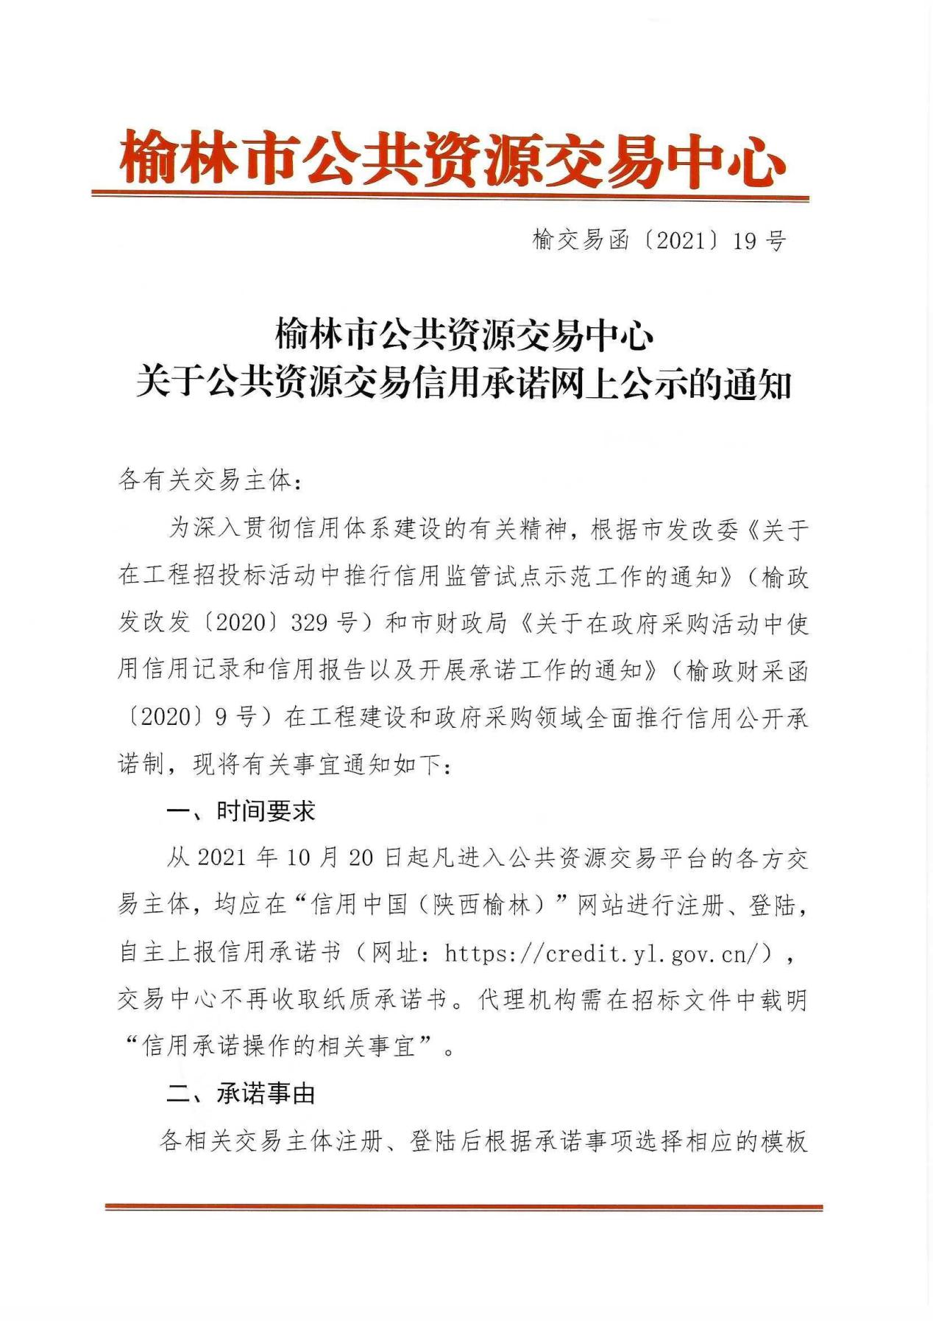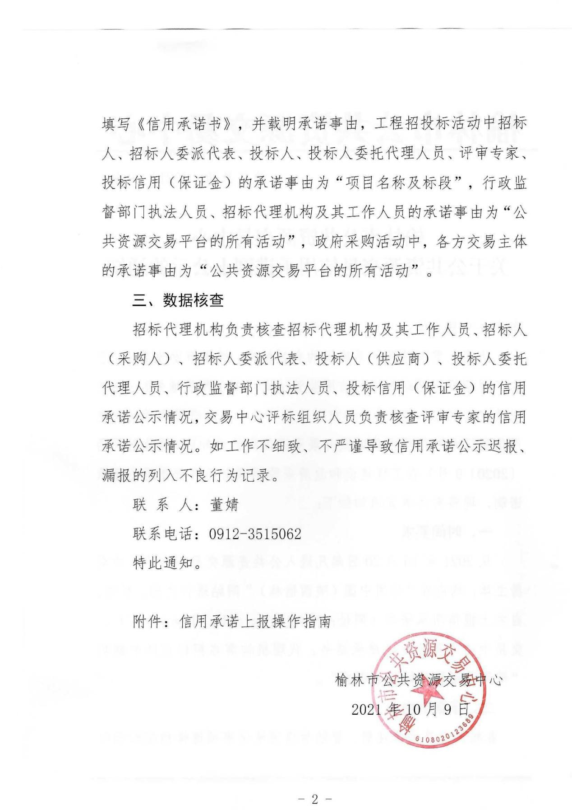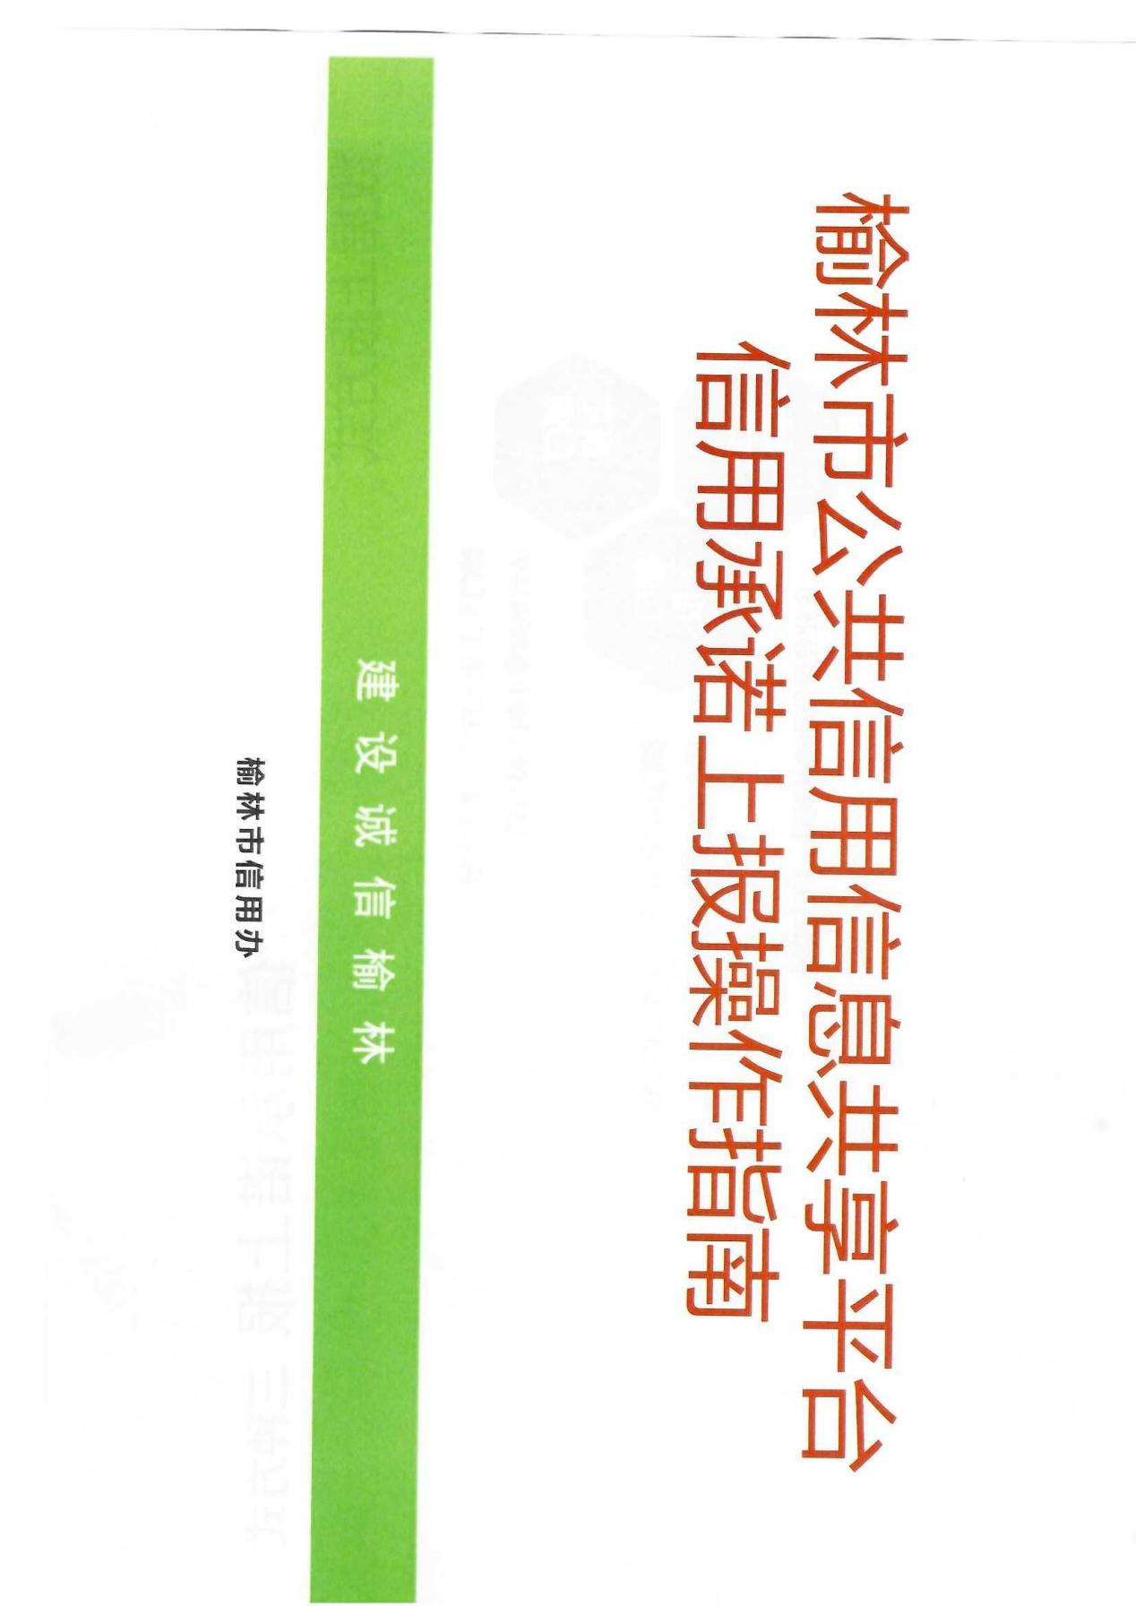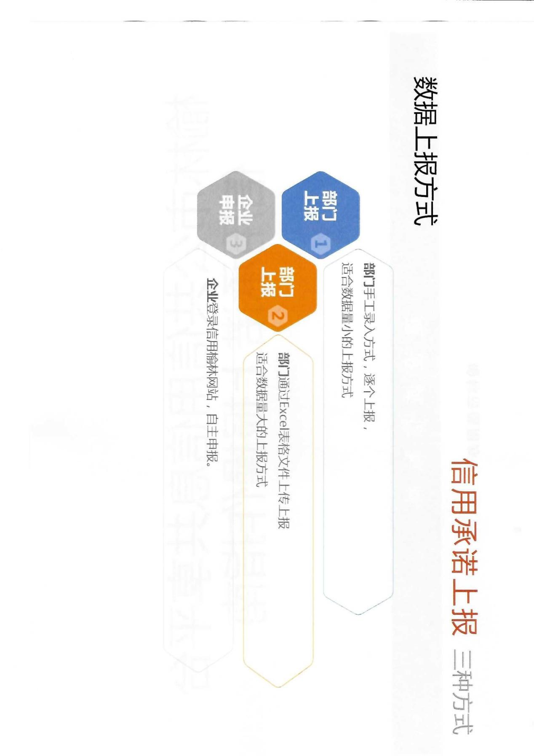
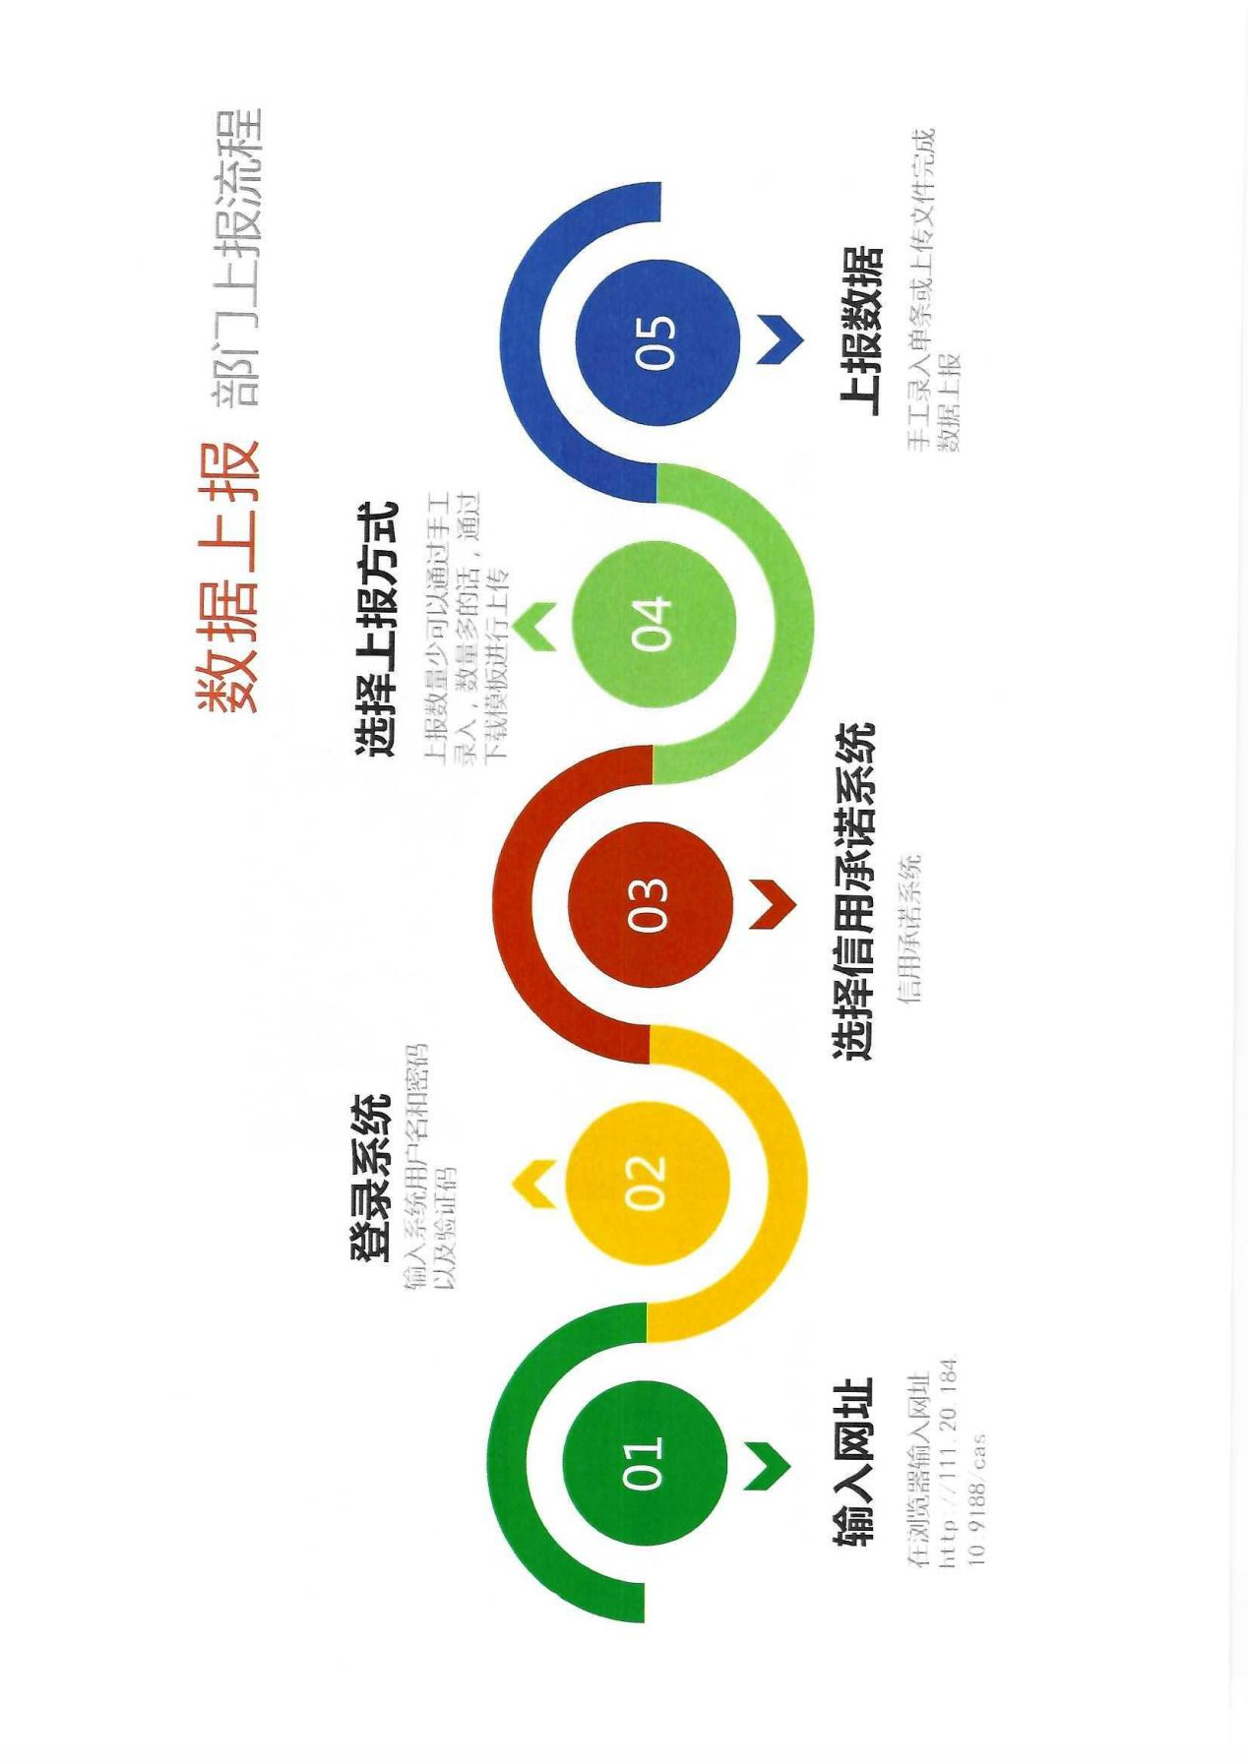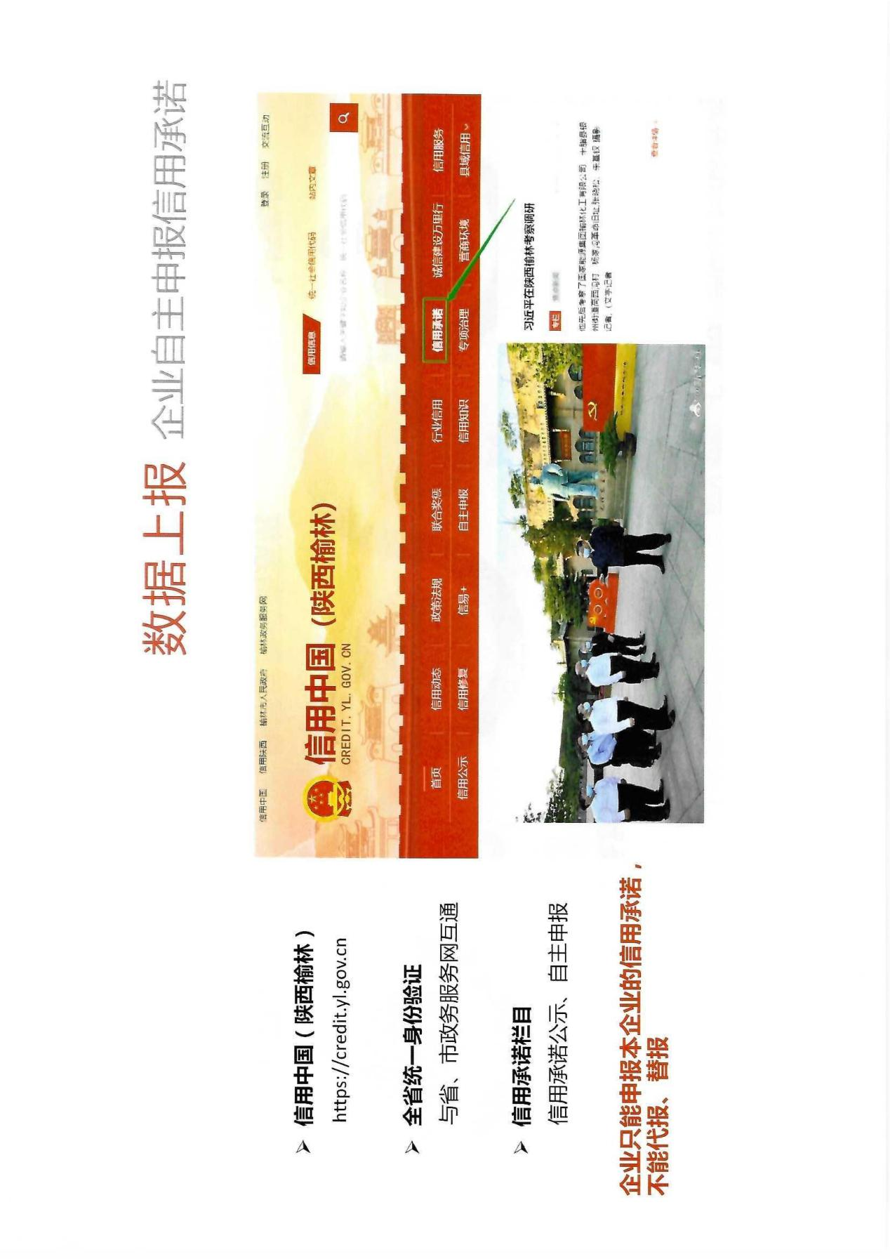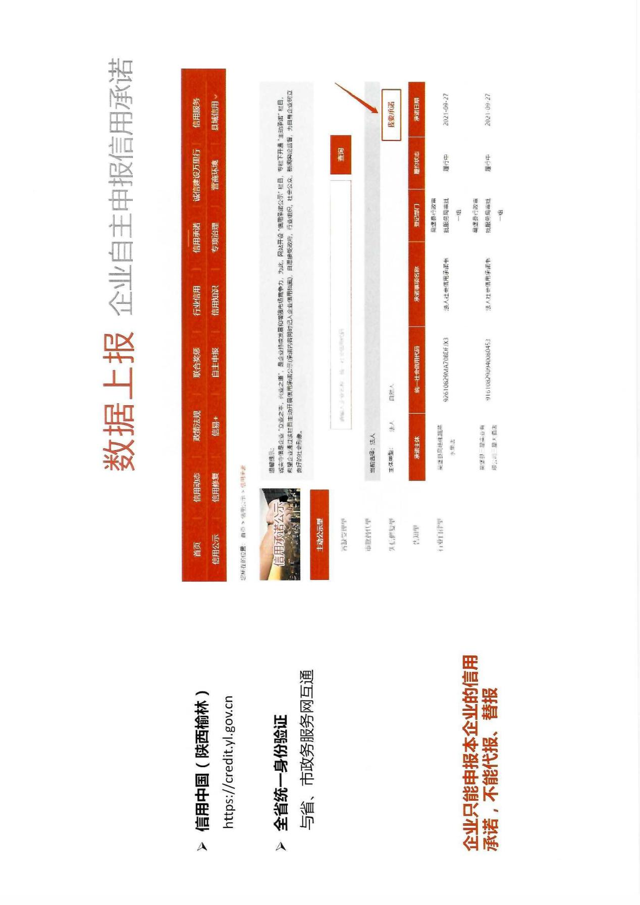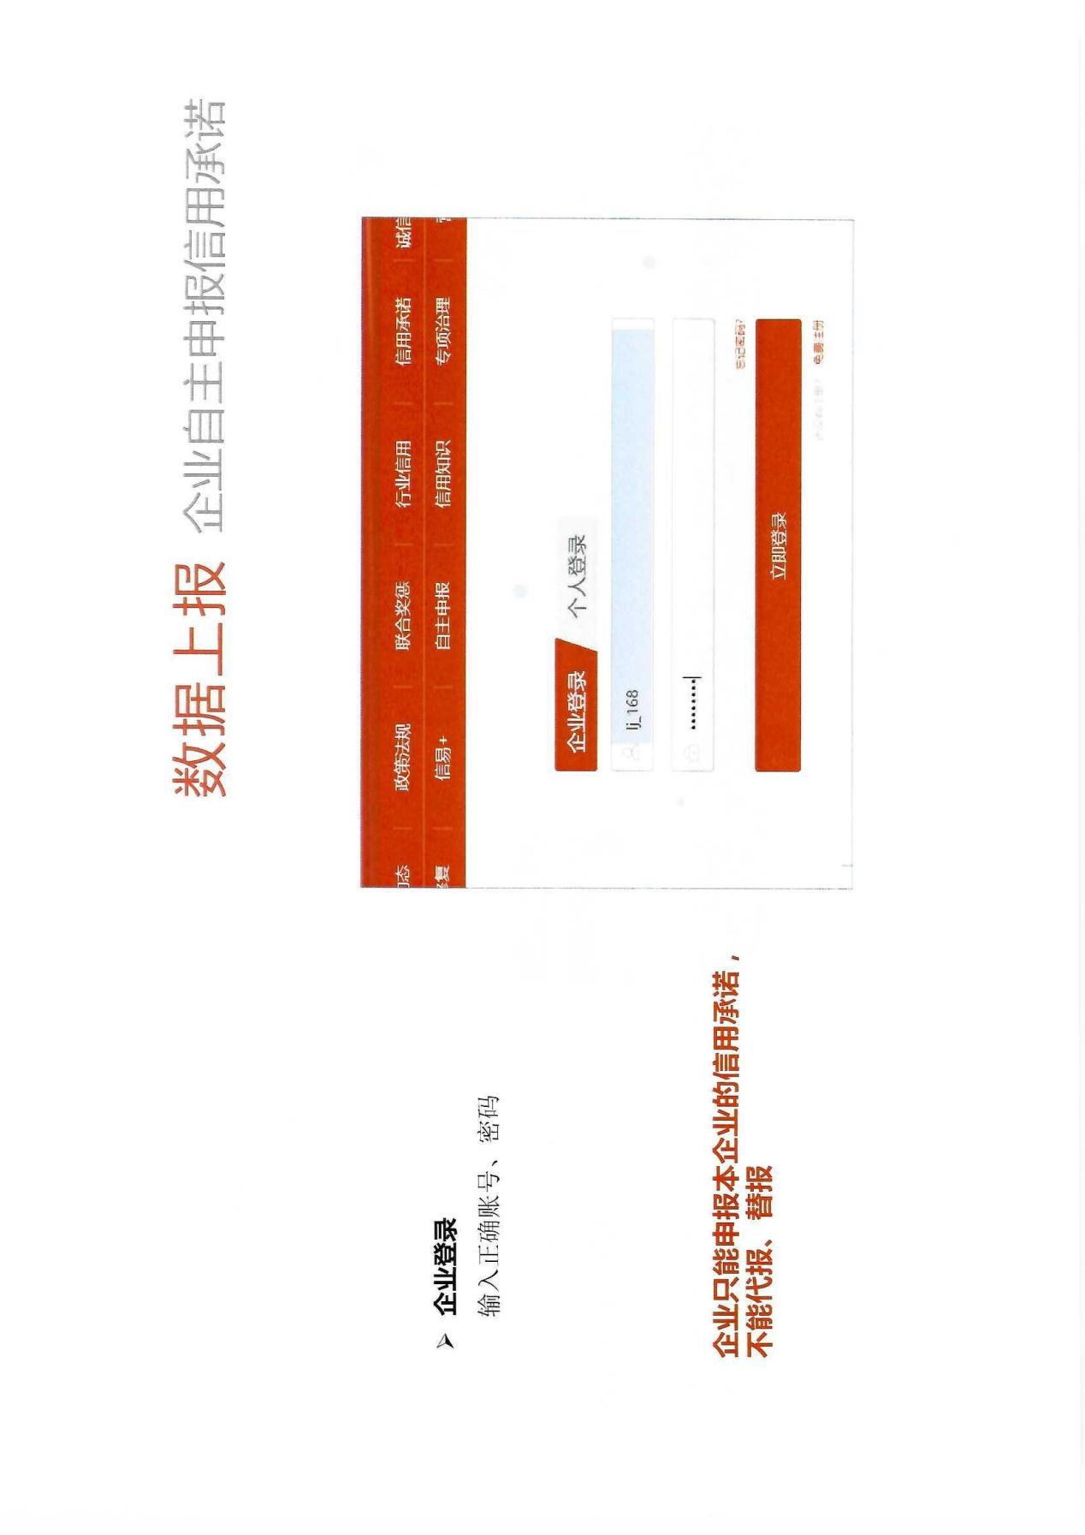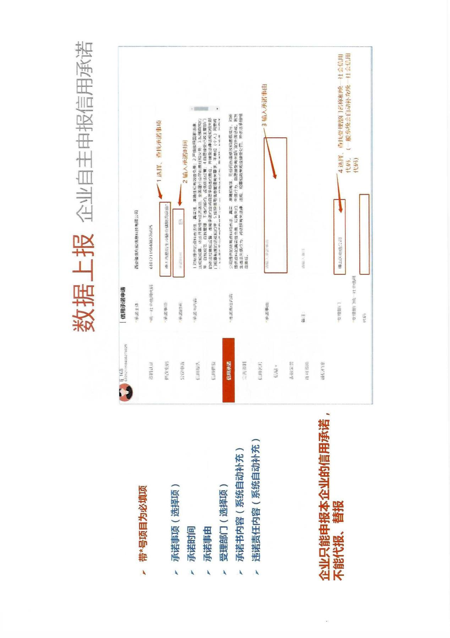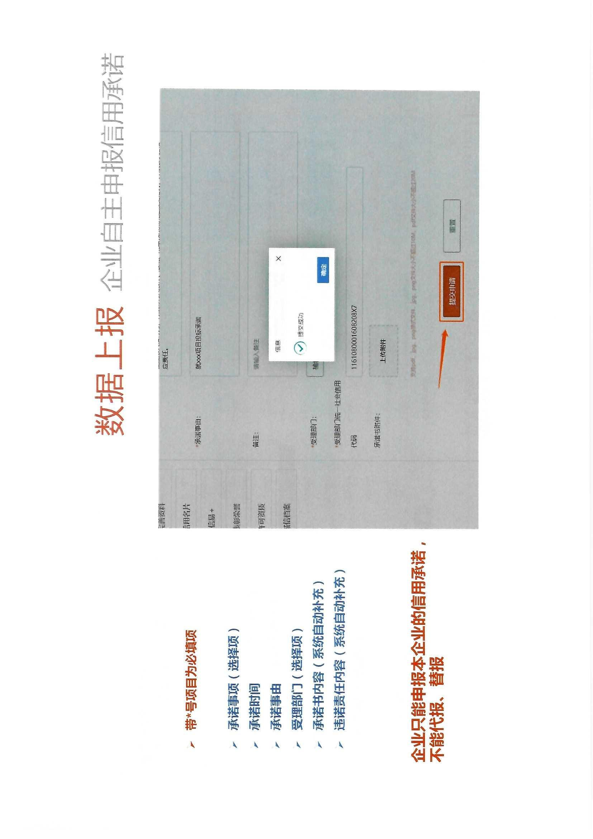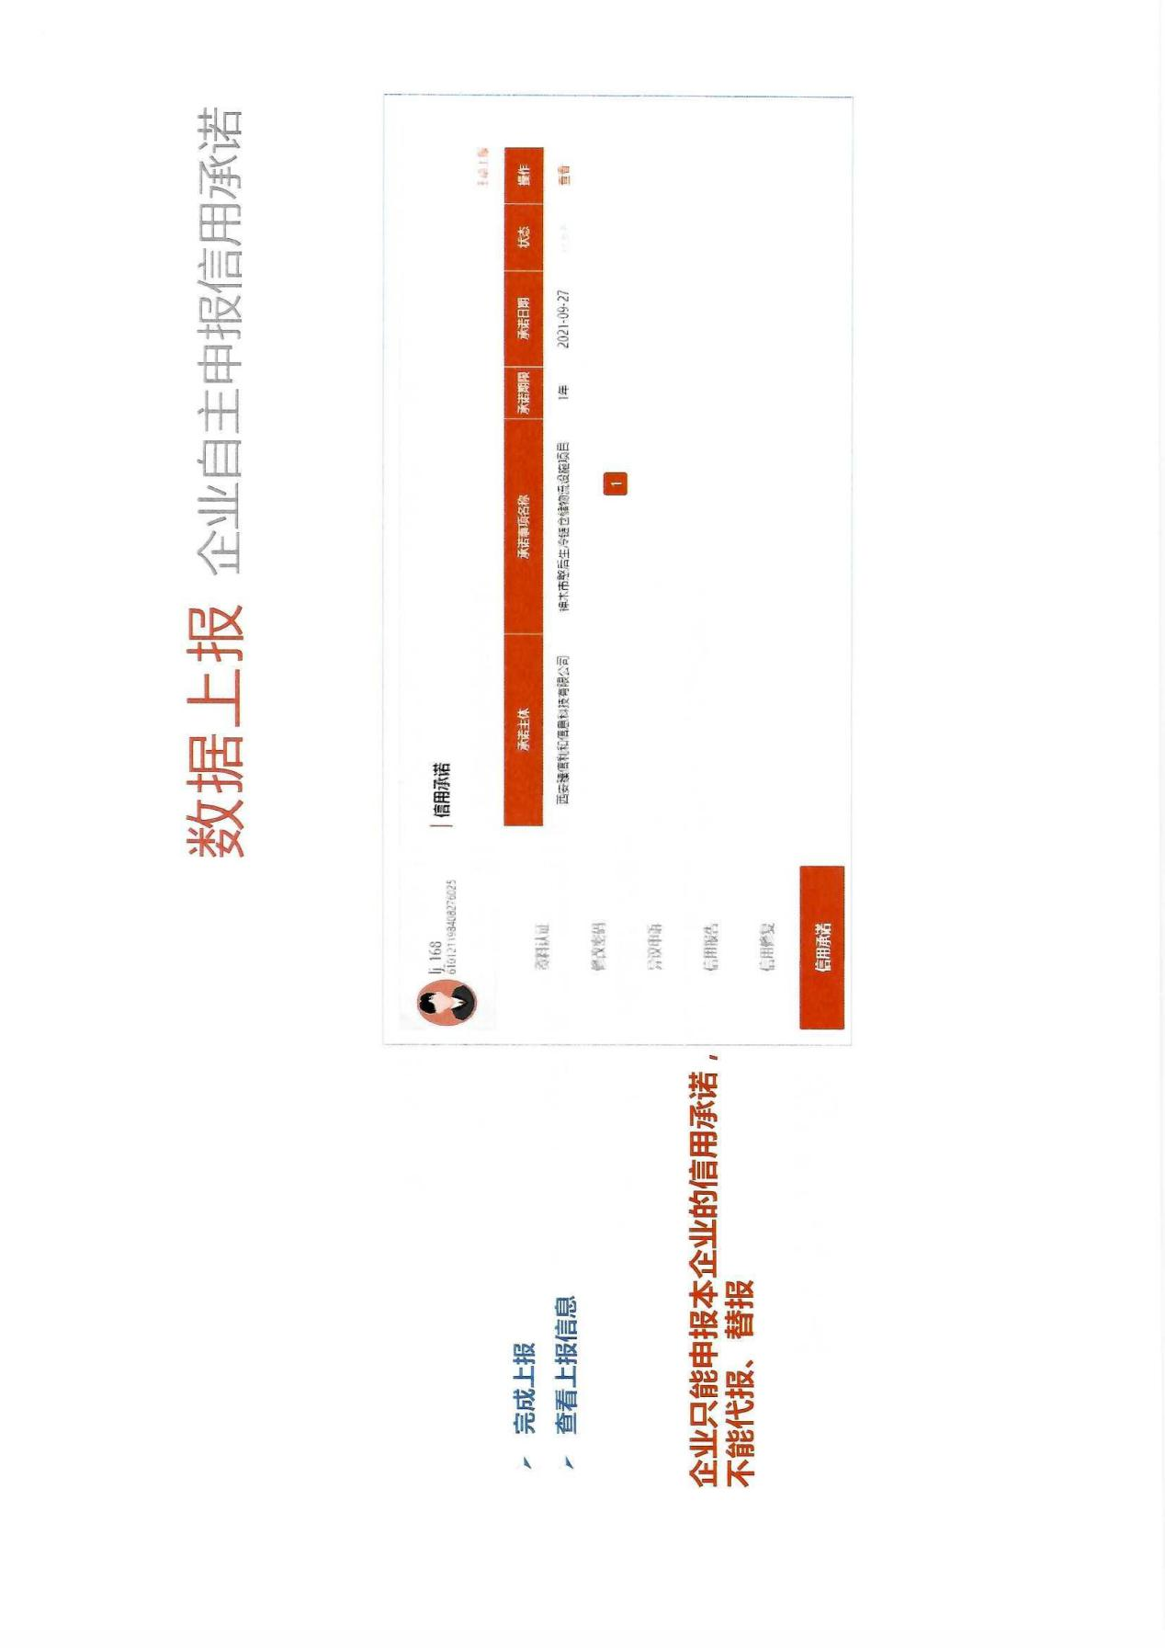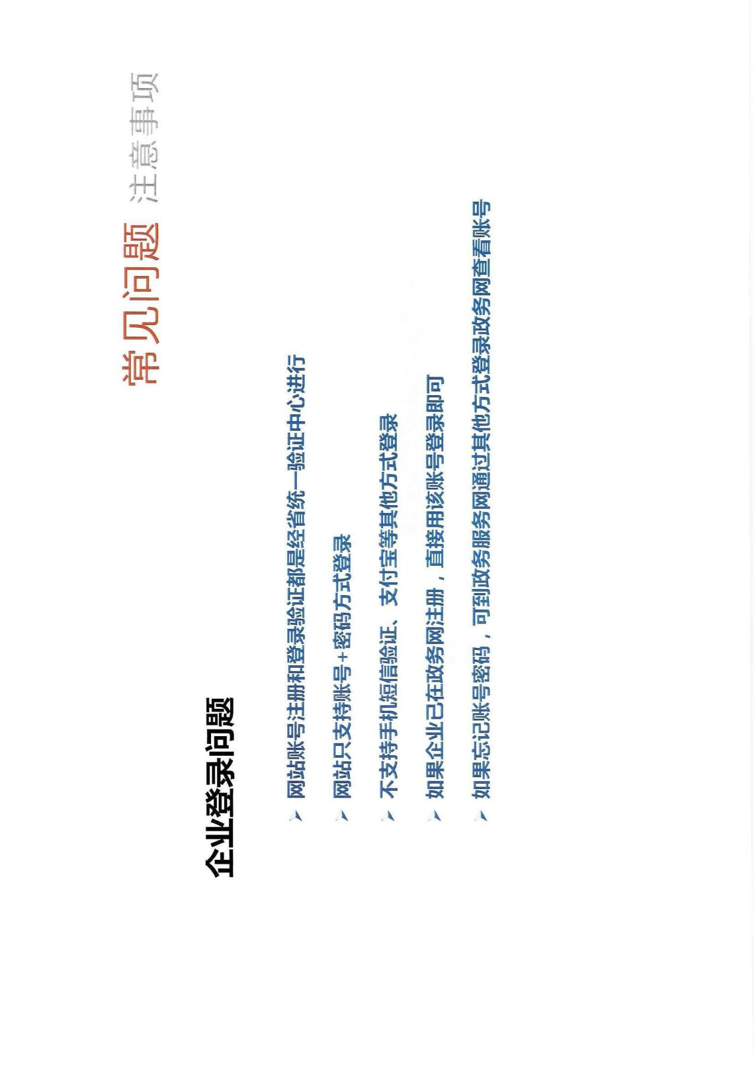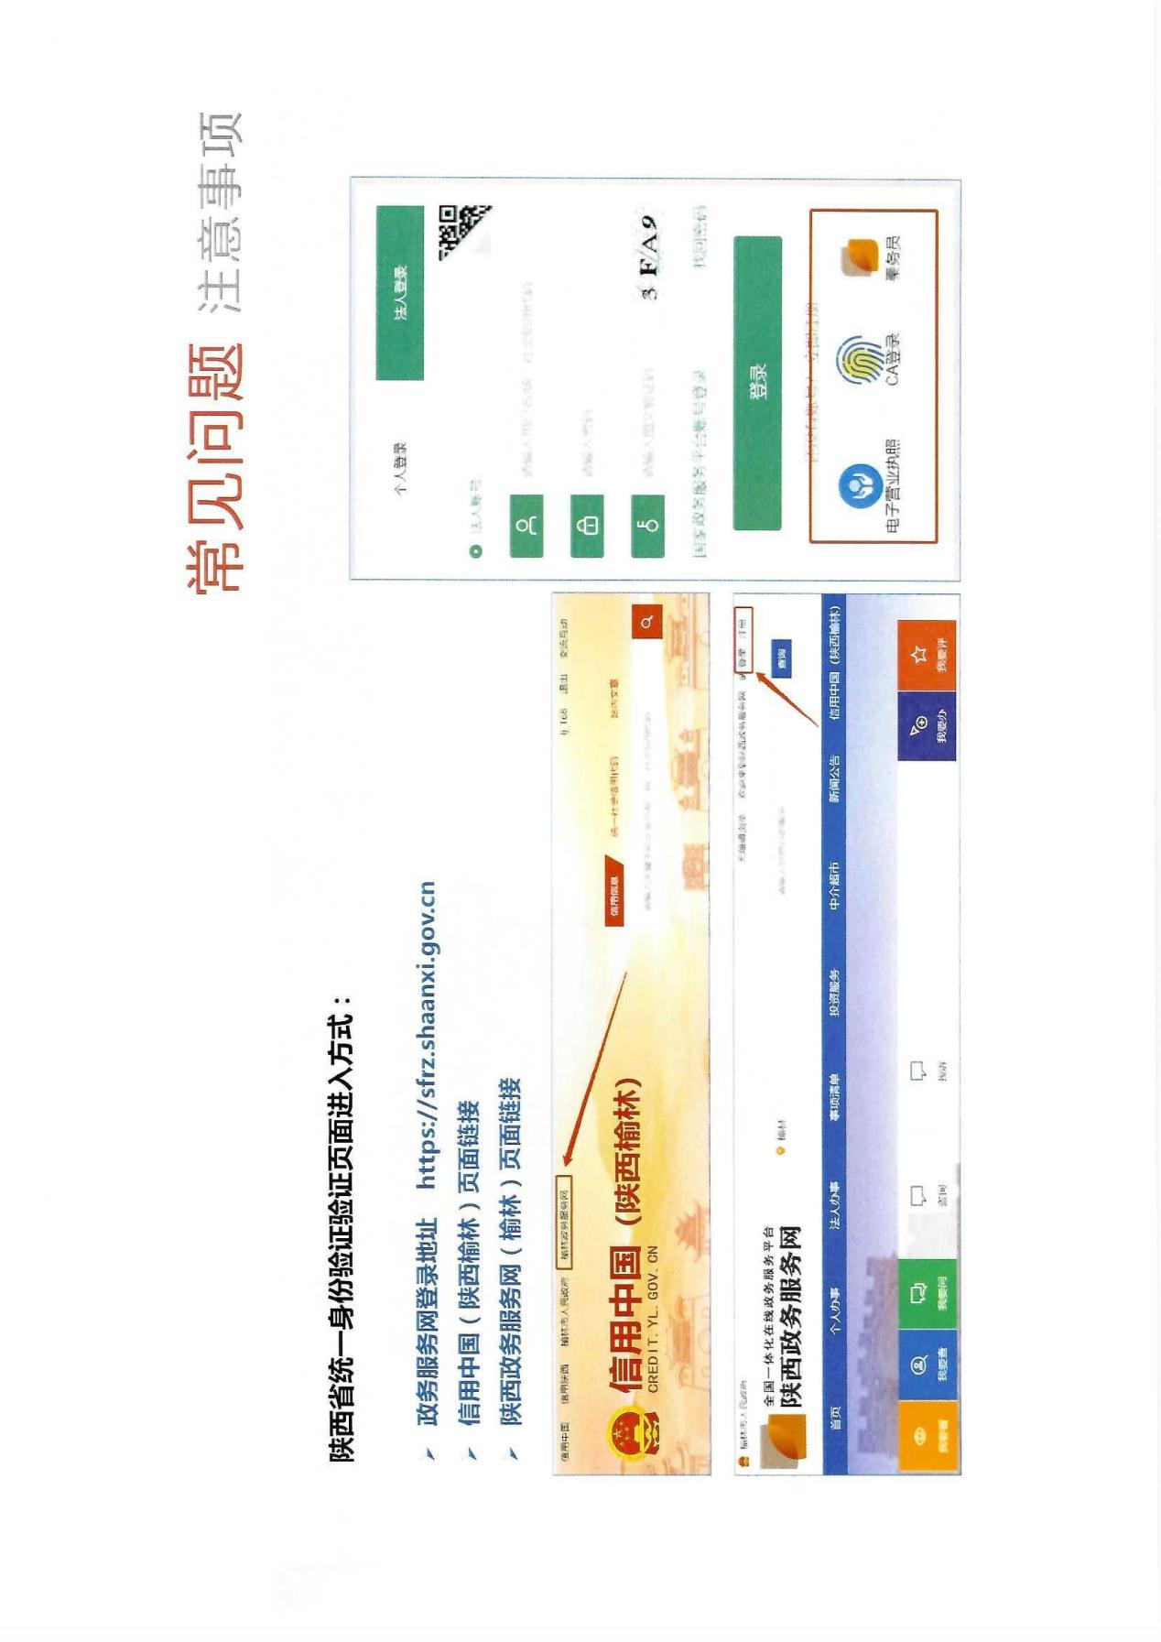

榆政财采发[2023]9号
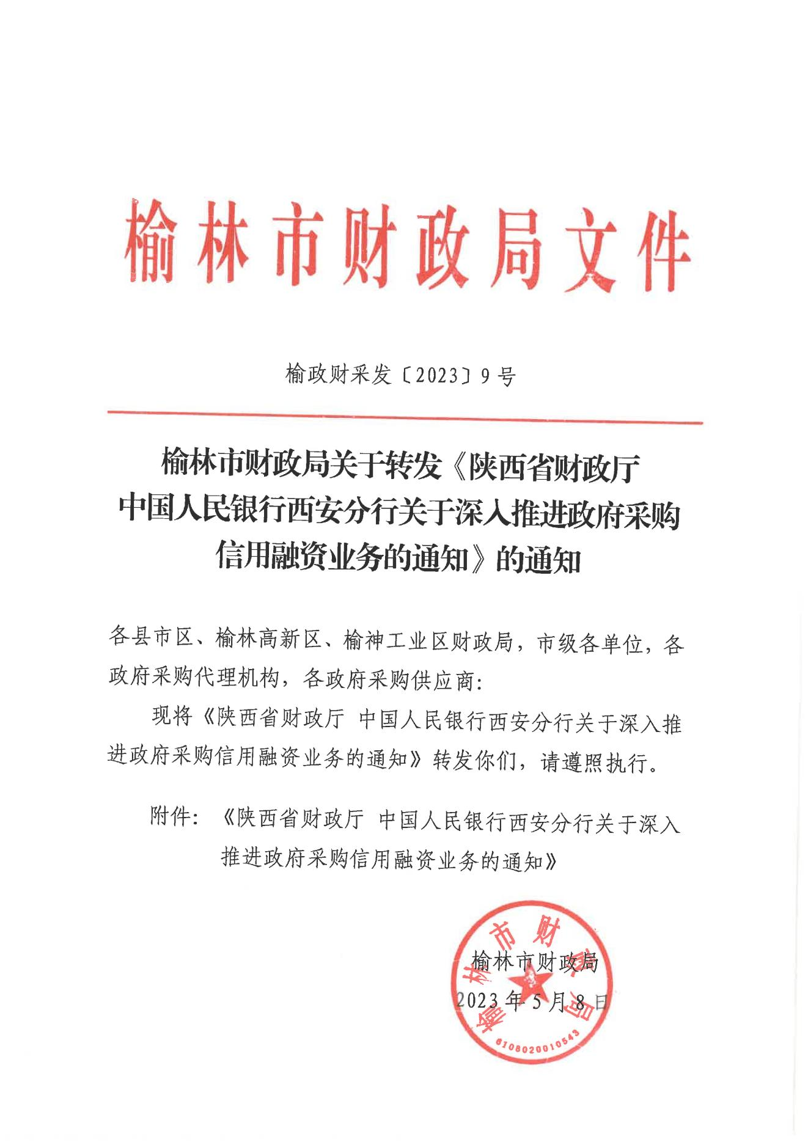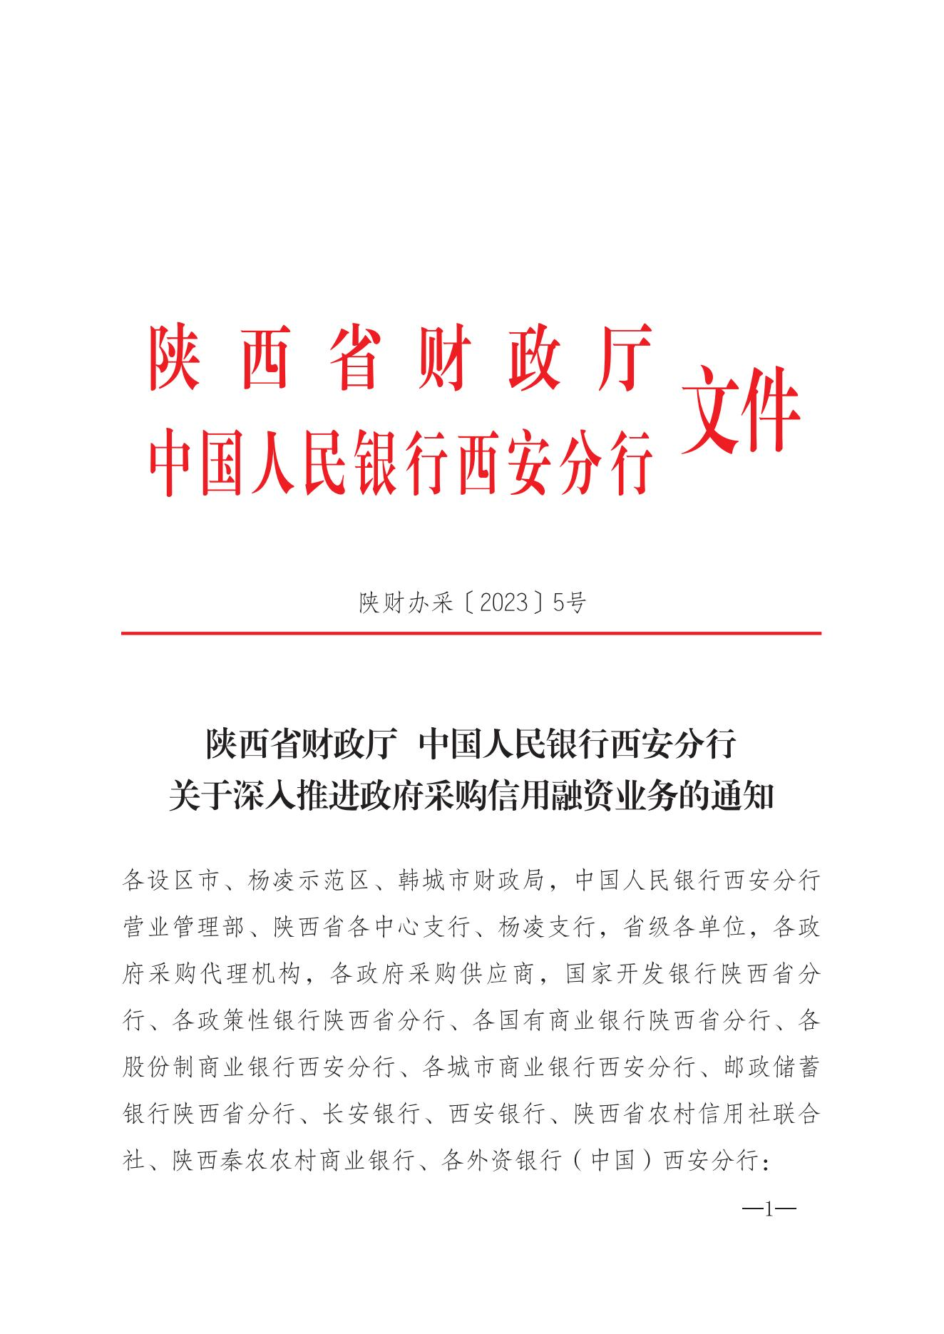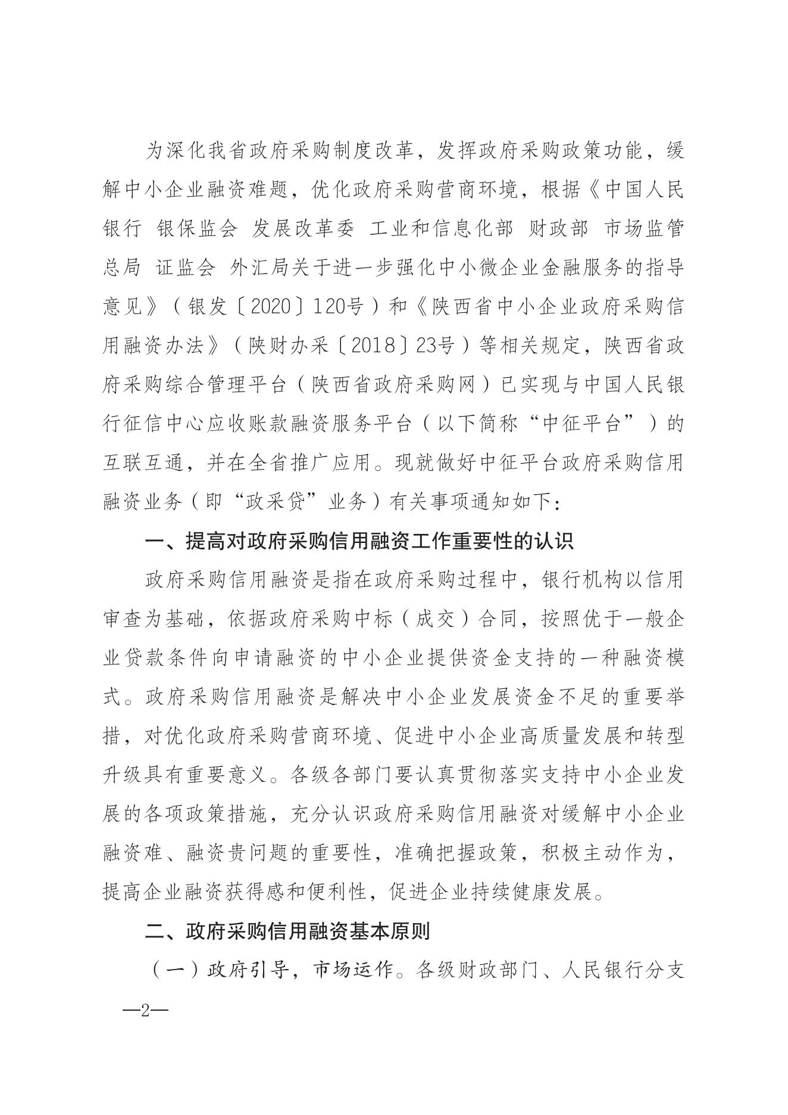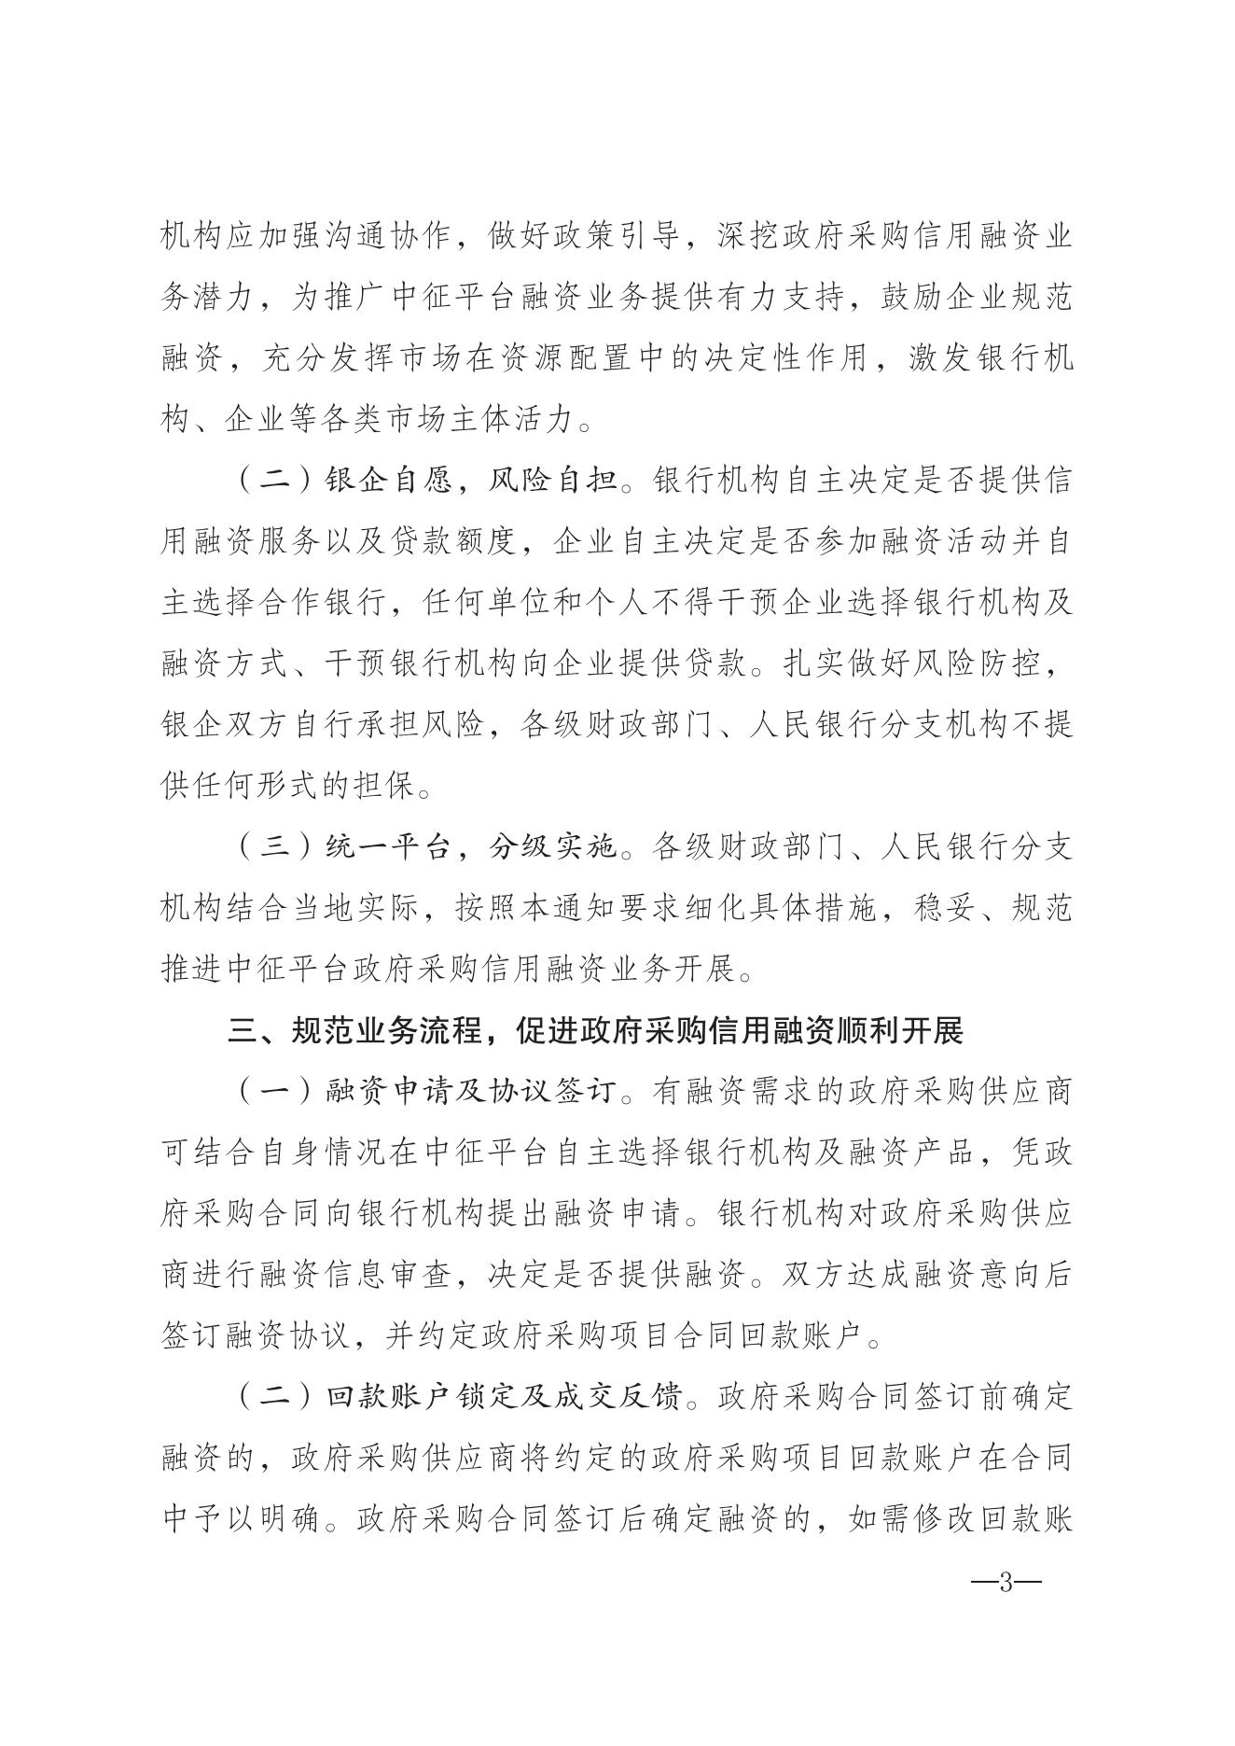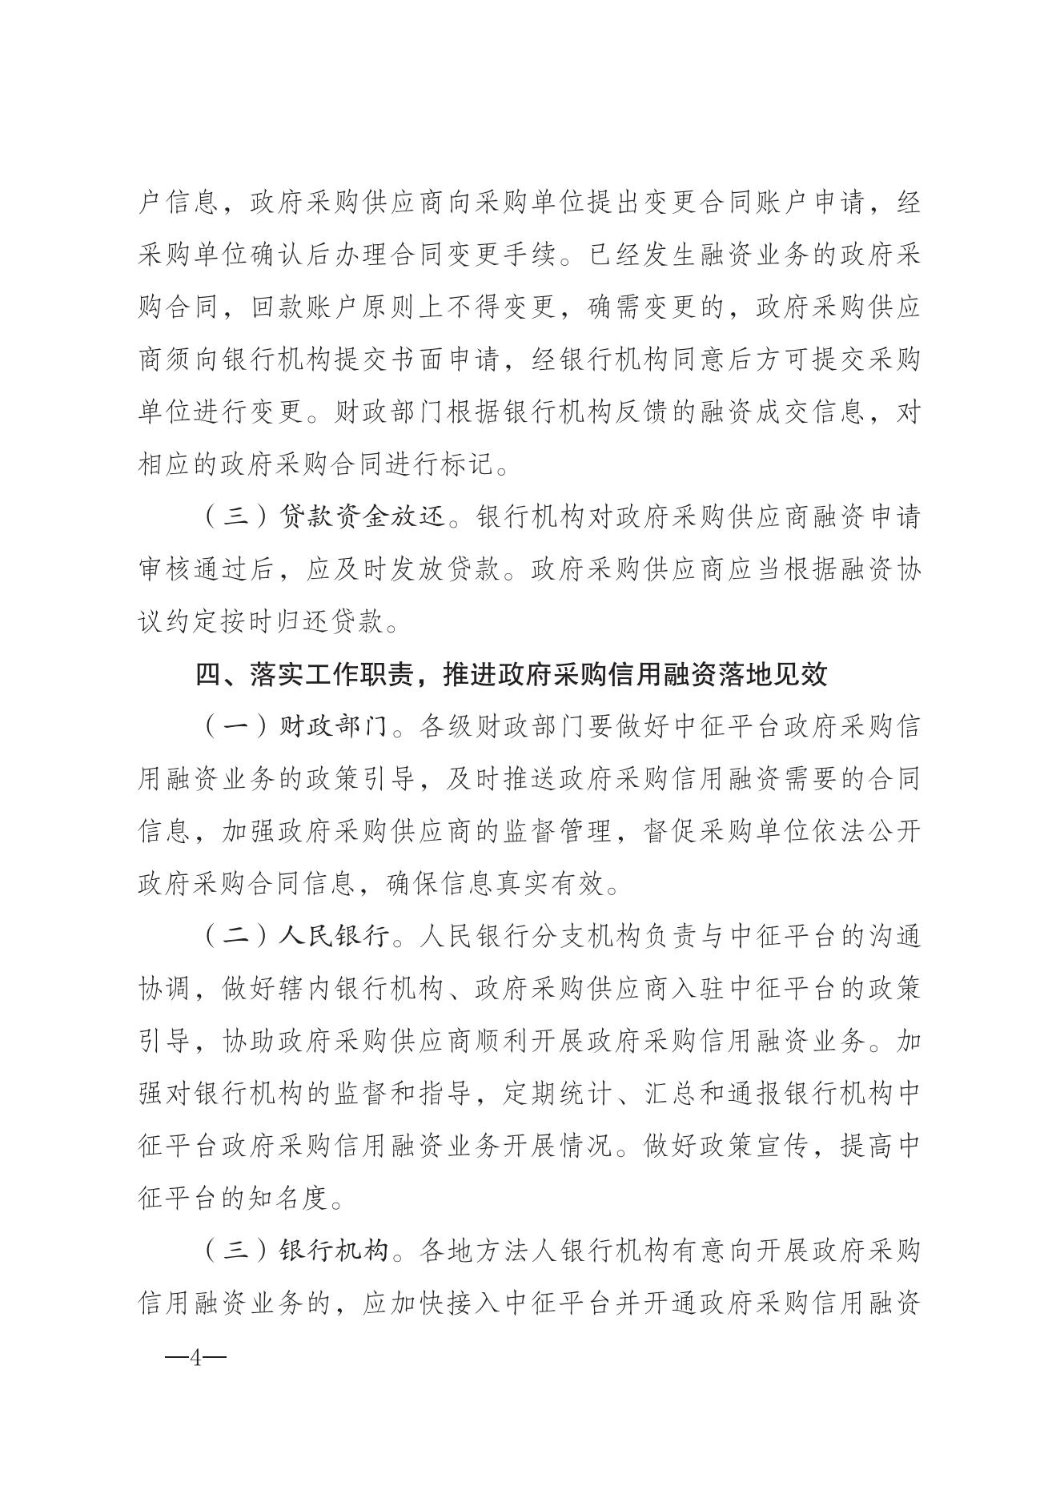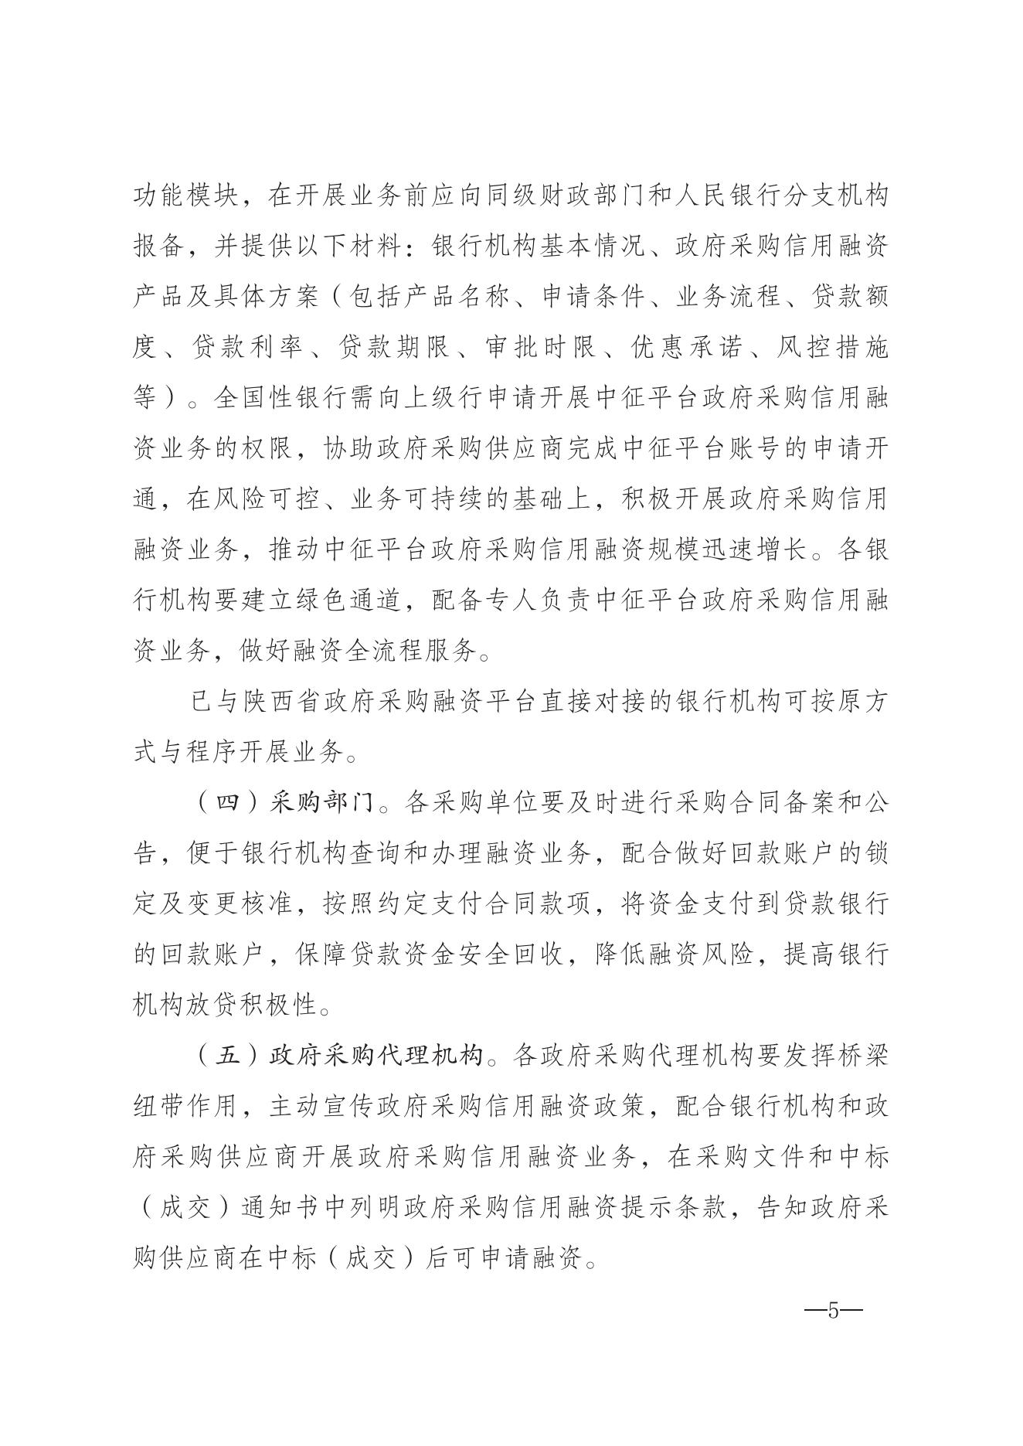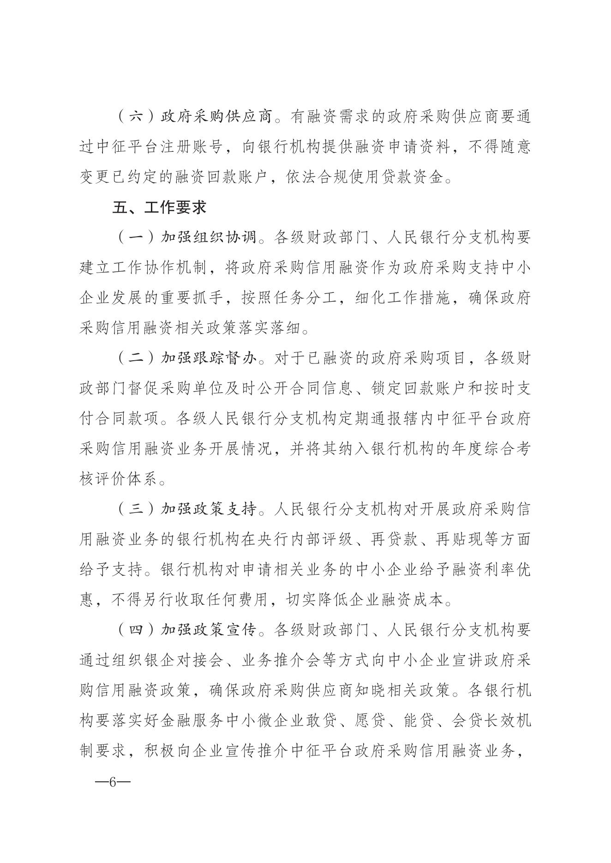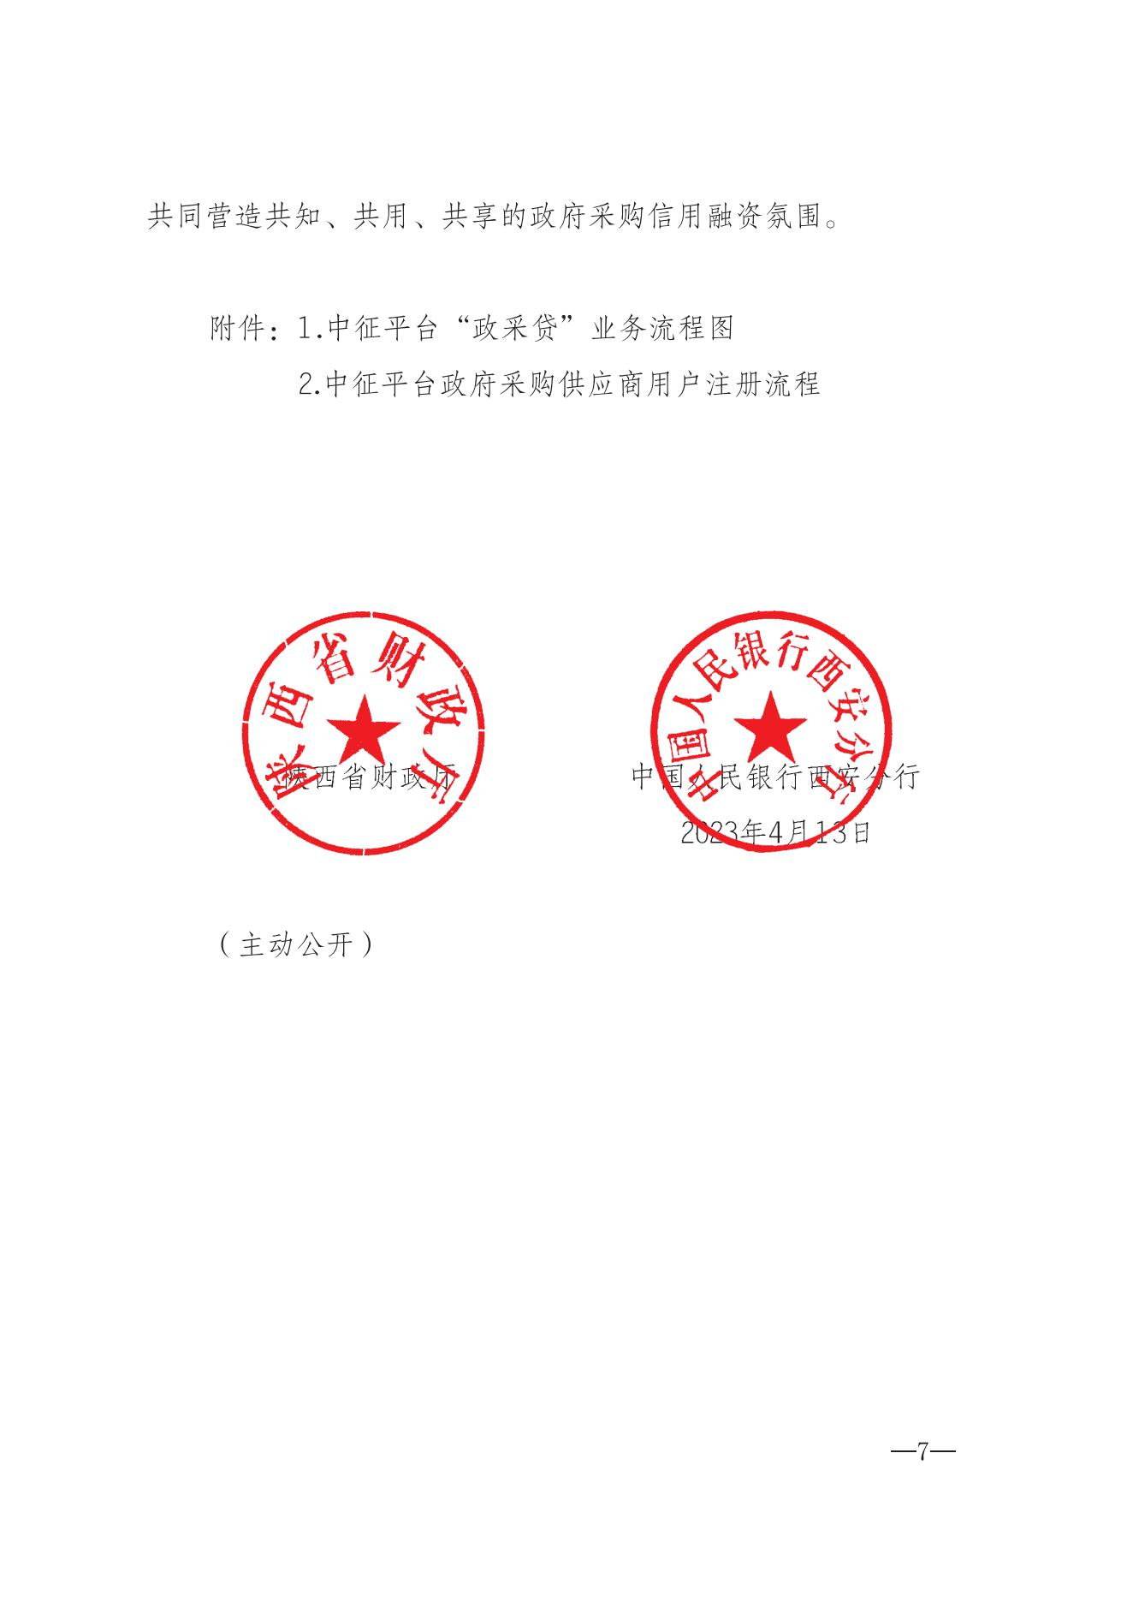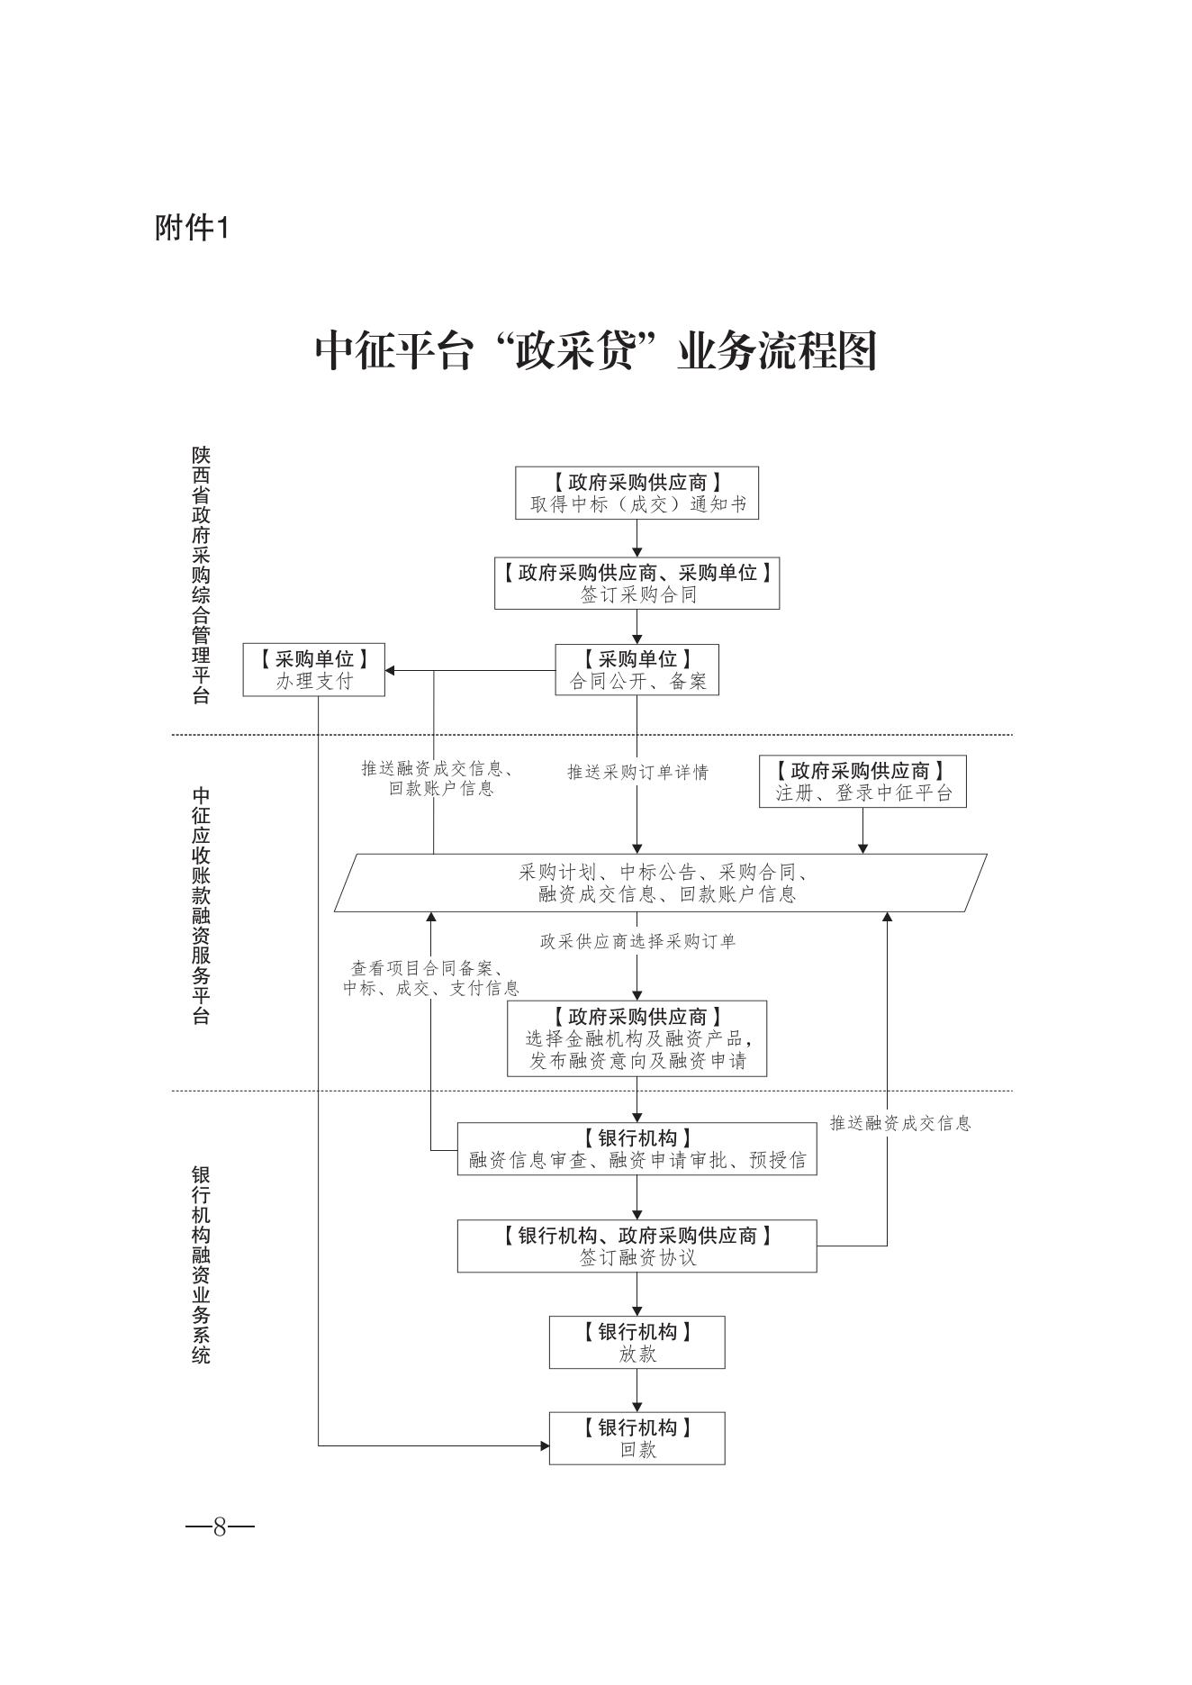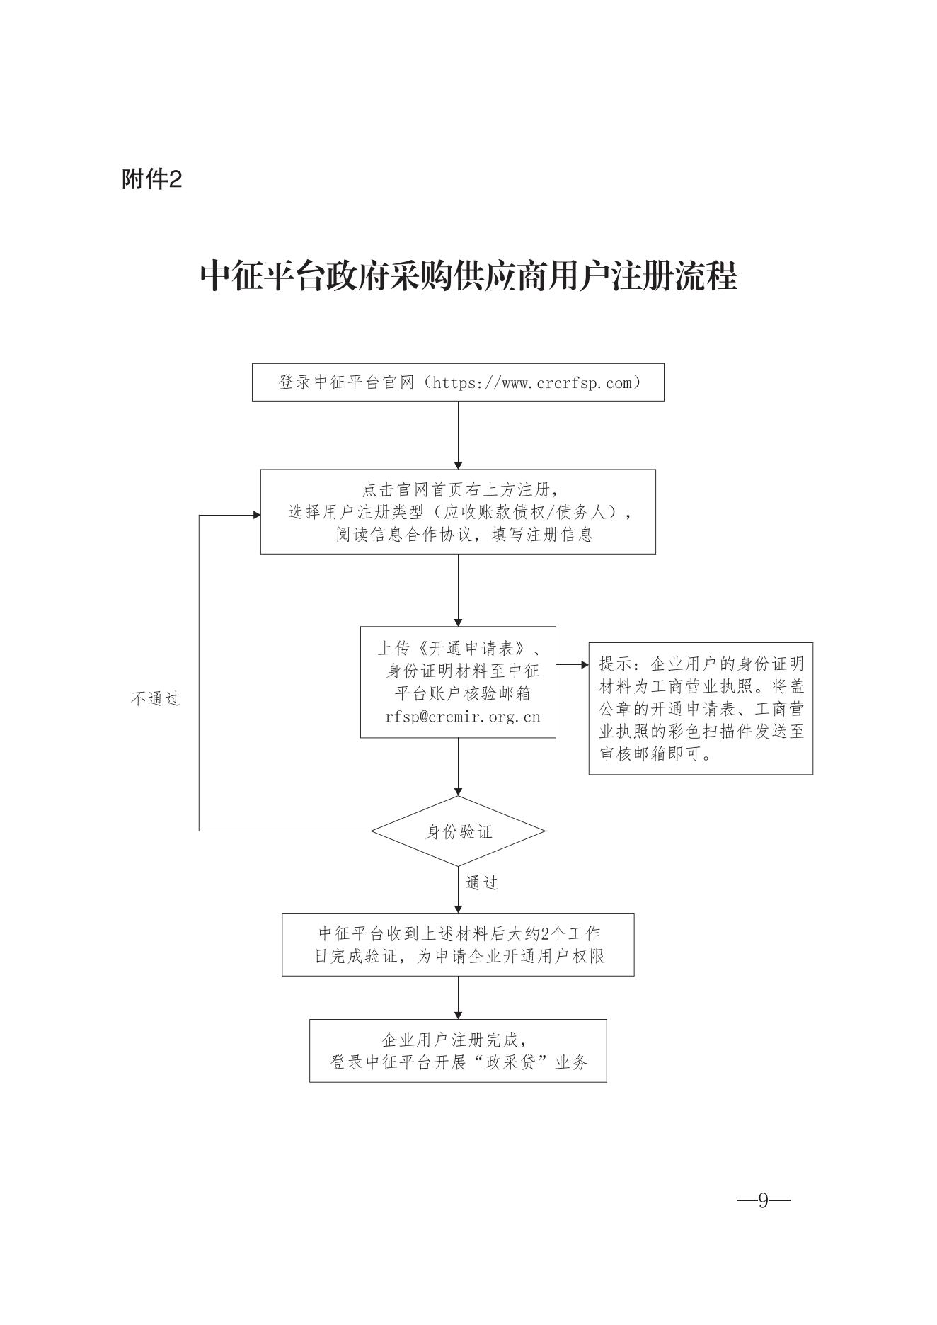

本 页 以 下 无 内 容

